Государственное профессиональное образовательное учреждение

«Прокопьевский электромашиностроительный техникум»

УТВЕРЖДАЮ
Зам. директора по УВР ___________Л.Я. Шевченко
«_____»___________20___г.

КОМПЛЕКТ
КОНТРОЛЬНО-ОЦЕНОЧНЫХ СРЕДСТВ
УЧЕБНОЙ ДИСЦИПЛИНЫ
ЕН.03 ТЕОРИЯ ВЕРОЯТНОСТЕЙ И МАТЕМАТИЧЕСКАЯ СТАТИСТИКА

программы подготовки специалистов среднего звена
по специальности
09.02.06 Сетевое и системное администрирование

Прокопьевск
2020
1. Общие положения
Контрольно-оценочные средства (КОС) предназначены для контроля и оценки образовательных достижений обучающихся, освоивших программу учебной дисциплины «Теория вероятностей и математическая статистика»
КОС включают контрольные материалы для проведения текущего контроля и промежуточной аттестации в форме дифференцированного зачета.
КОС разработаны на основании положений:
основной профессиональной образовательной программы по направлению подготовки специальности СПО 09.02.06 Сетевое и системное администрирование;
программы учебной дисциплины «Теория вероятностей и математическая статистика»

2. Результаты освоения дисциплины, подлежащие проверке

Результаты обучения
(освоенные умения, усвоенные знания)
уметь:
применять стандартные методы и модели к решению вероятностных и статистических задач; пользоваться расчетными формулами, таблицами, графиками при решении статистических задач.
применять современные пакеты прикладных программ много-мерного статистического анализа.
знать:
элементы комбинаторики.
понятие случайного события, классическое определение вероятности, вычисление вероятностей событий с использованием элементов комбинаторики, геометрическую вероятность.
алгебру событий, теоремы умножения и сложения вероятностей, формулу полной вероятности.
схему и формулу Бернулли, приближенные формулы в схеме Бернулли; формулу (теорему) Байеса.
понятия случайной величины, дискретной случайной величины, ее распределение и характеристики, непрерывной случайной величины, ее распределение и характеристики.
законы распределения непрерывных случайных величин.
центральную предельную теорему, выборочный метод математической статистики, характеристики выборки.
понятие вероятности и частоты.

Общие компетенции
ОК 1. Выбирать способы решения задач профессиональной деятельности, применительно к различным контекстам
ОК 2. Осуществлять поиск, анализ и интерпретацию информации, необходимой для выполнения задач профессиональной деятельности
ОК 3. Планировать и реализовывать собственное профессиональное и личностное развитие.
ОК 4. Работать в коллективе и команде, эффективно взаимодействовать с коллегами, руководством, клиентами.
ОК 5. Осуществлять устную и письменную коммуникацию на государственном языке с учетом особенностей социального и культурного контекста.
ОК 9. Использовать информационные технологии в профессиональной деятельности
ОК 10. Пользоваться профессиональной документацией на государственном и иностранном языке.

3. Распределение оценивания результатов обучения по видам контроля

Наименование элемента умений или знаний | Виды аттестации
Наименование элемента умений или знаний | Текущий контроль | Промежуточная аттестация
У1. применять стандартные методы и модели к решению вероятностных и статистических задач; пользоваться расчетными формулами, таблицами, графиками при решении статистических задач. | Оценка выполнения расчетного задания, устного опроса | Дифференцированный зачет
У2. применять современные пакеты прикладных программ много-мерного статистического анализа. | Оценка выполнения практической работы | Дифференцированный зачет
З1. элементы комбинаторики. | Оценка выполнения расчетного задания, устного опроса | Дифференцированный зачет
З2. понятие случайного события, классическое определение вероятности, вычисление вероятностей событий с использованием элементов комбинаторики, геометрическую вероятность. | Оценка выполнения расчетного задания. | Дифференцированный зачет
З3. алгебру событий, теоремы умножения и сложения вероятностей, формулу полной вероятности. | Оценка выполнения расчетного задания, устного опроса | Дифференцированный зачет
З4. схему и формулу Бернулли, приближенные формулы в схеме Бернулли; формулу (теорему) Байеса. | Оценка выполнения расчетного задания, устного опроса | Дифференцированный зачет
З5. понятия случайной величины, дискретной случайной величины, ее распределение и характеристики, непрерывной случайной величины, ее распределение и характеристики. | Оценка выполнения расчетного задания, устного опроса и практической работы | Дифференцированный зачет
З6. законы распределения непрерывных случайных величин. | Оценка по результатам расчетное задание | Дифференцированный зачет
З7. центральную предельную теорему, выборочный метод математической статистики, характеристики выборки. | устного опроса | Дифференцированный зачет
З8. понятие вероятности и частоты. | Оценка выполнения расчетного задания | Дифференцированный зачет

4. Распределение типов контрольных заданий по элементам знаний и умений.

Содержание  учебного материала по программе УД | Тип контрольного задания
Содержание  учебного материала по программе УД | У1 | У2 | З1 | З2 | З3 | З4 | З5 | З6 | З7 | З8
Тема 1. Элементы комбинаторики |  |  | УО  6.1  РЗ 6.2 | РЗ  6.3
Тема 2.Основы теории вероятностей | РЗ  6.4 |  |  |  | РЗ  6.4  УО  6.5 | УО  6.5
Тема 3. Дискретные случайные величины (ДСВ) | УО  6.6  РЗ  6.7 | ПР№6 |  |  |  |  | УО 6.6  РЗ  6.7 ПР№6
Тема 4. Непрерывные случайные величины (далее - НСВ) | РЗ  6.8 |  |  |  |  |  |  | РЗ  6.8
Тема 5. Математическая статистика | РЗ  6.10 |  |  |  |  |  |  |  | УО 6.9 | РЗ  6.10

5. Распределение типов и количества контрольных заданий по элементам знаний и умений, контролируемых на промежуточной аттестации.

Содержание  учебного материала  по программе УД | Тип контрольного задания
Содержание  учебного материала  по программе УД | У1 | У2 | З1 | З2 | З3 | З4 | З5 | З6 | З7 | З8
Тема 1. Элементы комбинаторики | З  1-20  В9 |  | З  1-20  В9
Тема 2.Основы теории вероятностей | З  21-30 |  | В1-5 | З  21-30 | З  31-40  В6-8 | З  31-40
Тема 3. Дискретные случайные величины (ДСВ) | З  41-50 |  |  |  |  | В10-30 | З  41-50
Тема 4. Непрерывные случайные величины (далее - НСВ) | З  61-70 |  |  |  |  | В10-30 | В10-30 | З  61-70
Тема 5. Математическая статистика | З  71-80 | З  71-80  З  81-90 |  |  |  |  |  | В31-40 | В41-50  З  71-80 | В41-50  З  81-90
Обозначение
В - вопросы дифференцированного зачета
З – задания дифференцированного зачета
6. Структура контрольного задания
6.1. Устный опрос
6.1.1. Текст задания
1.Что называется n – факториалом?
2.Вычислите 5!; 7!; 0!.
3.Чему равен n – факториал?
4.Вычислите:
а) n! / (n-2); б) (n+1)! / (n-1)!; в) (n+1)! / (n-2)
5.Перечислите основные задачи комбинаторики.
6.Что называется перестановками?
7.Запишите формулу для числа перестановок из n элементов.
8.Вычислите число перестановок из 5 предметов.
9.Что называется размещениями?
10.Запишите формулу для числа размещений из n элементов по m.
11.Вычислите: А₅ ²; А₇³; А₀ ⁵
12.Что называется сочетаниями?
13.Запишите формулу числа сочетаний из n элементов по m.
14.Вычислите: C₈ ²; C₁₀³; C₅ ⁵

6.1.2. Время на выполнение: 30 мин.

6.1.3. Перечень объектов контроля и оценки

За правильный ответ на вопросы или верное решение задачи выставляется положительная оценка – 1 балл.
Наименование объектов контроля и оценки | Основные показатели оценки результата | Оценка
З1. элементы комбинаторики. | - Знание определения элементов комбинаторики  Вычисление данных по формулам комбинаторики | 14 баллов
За неправильный ответ на вопросы или неверное решение задачи выставляется отрицательная оценка – 0 баллов.

Шкала оценивания образовательных достижений

Процент результативности (правильных ответов) | Оценка уровня подготовки
Процент результативности (правильных ответов) | отметка | вербальный аналог
90 ÷100 (270-300) | 5 | отлично
80 ÷ 89 (239-269) | 4 | хорошо
70 ÷ 79 (208-238) | 3 | удовлетворительно
менее 70 (207 и менее) | 2 | неудовлетворительно

6.2. Расчетное задание
6.2.1. Текст задания
Вариант 1.
1. n!=7(n-1)!;
2. (k-10)!=77(k-11)!;
3. (m+17)!=420(m+15)!;
4. (3х)!=504(3х-3)!;
5. 6P_{х}=Р_{х+2}.
Вариант 2.
1. $\frac{А_{x}^{3}}{x}=\text{240}$;
2. $A_{n−3}^{2}=2(3n+\text{13})$;
3. Р_{n-4}*$A_{n}^{4}$=42*P_{n-2};
4. $C_{x}^{2}$=10;
5. $\frac{4}{\text{15}}∗C_{y}^{4}=A_{y}^{2}$.
Вариант 3.
1. $A_{7}^{x}−x∗A_{7}^{x−1}=0$;
2. $\frac{(x+2)!}{A_{x}^{n}(x−n)!}=\text{132}$;
3. $C_{x}^{4}=\frac{\text{15}A_{x}^{2}}{4}$;
4. Р_{х-3}*$A_{x}^{3}=\text{20}P_{x−2}$;
5. $C_{x+2}^{4}=\text{11}C_{x}^{2}$.
Вариант 4.
1. $C_{x−2}^{x−4}=2x^{2}−7x−3$;
2. $\frac{(3x)!}{(3x−3)!}=\text{504}$;
3. 6Р_{х}=24(х-1)!
4. $\frac{1}{5}C_{x+3}^{x−1}=A_{x}^{3}$;
5. 20Р_{х-2}=$A_{x}^{3}∗P_{x−3}$.
Вариант 5.
1. $C_{x}^{3}+C_{x}^{2}=\text{15}(x^{2}−1)$;
2. 6*$C_{n}^{n−3}=\text{11}A_{n−1}^{2}$;
3. $\frac{A_{x+1}^{5}−A_{x}^{3}}{A_{x}^{3}}=\text{43}$;
4. $3∗A_{x+1}^{4}=4∗A_{x}^{4}$;
5. у⁻¹*$A_{y}^{3}=\text{210}$.
Вариант 6.
1. $\frac{1}{\text{20}}A_{n}^{4}=A_{n}^{3}$;
2. 12х=$A_{x}^{3}$;
3. Р_{х}=$\frac{1}{6}P_{x+2}$;
4. (k+15)!=$\frac{1}{\text{420}}(k+\text{17})!$;
5. $A_{n}^{3}=\text{30}n$.
Вариант 7.
1. $\frac{A_{m}^{3}}{m}=\text{420}$;
2. $\frac{(n+2)!}{\text{132}}=A_{n}^{7}∗P_{n−7}$;
3. 36$A_{x−1}^{2}=P_{x}$;
4. $C_{x}^{5}=2C_{x−1}^{5}$;
5. $C_{n+4}^{n+1}=\text{15}+C_{n+3}^{n}$.
Вариант 8.
- 6Р_{х}=Р_{х+5};
- 12$C_{x+3}^{x−1}=\text{55}A_{x+1}^{2}$;
- $A_{x}^{5}=\text{20}A_{x−2}^{3}$;
- 30$A_{x−2}^{4}=A_{x}^{5}$;
- $A_{x}^{3}=\frac{1}{\text{20}}A_{x}^{4}$.

6.2.2. Время на выполнение: 40 мин.

6.2.3. Перечень объектов контроля и оценки

Наименование объектов контроля и оценки | Основные показатели оценки результата | Оценка
З1. элементы комбинаторики. | - Формулировка определений и перечисление свойств скалярного, векторного и смешанного произведения векторов | 5 баллов
За правильный ответ на вопросы или верное решение задачи выставляется положительная оценка – 1 балл.
За неправильный ответ на вопросы или неверное решение задачи выставляется отрицательная оценка – 0 баллов.

Шкала оценивания образовательных достижений

Процент результативности (правильных ответов) | Оценка уровня подготовки
Процент результативности (правильных ответов) | отметка | вербальный аналог
90 ÷100 (270-300) | 5 | отлично
80 ÷ 89 (239-269) | 4 | хорошо
70 ÷ 79 (208-238) | 3 | удовлетворительно
менее 70 (207 и менее) | 2 | неудовлетворительно

6.3. Расчетное задание
6.3.1. Текст задания. Решение комбинаторных задач на расчет количества выборок
Решить задачи по индивидуальному варианту
- а) Сколько двухзначных чисел можно составить из цифр 1, 3, 5, 7, 9?
б) Сколько среди них чисел кратных пяти?
в) Сколько среди них чисел кратных одиннадцати?
г) Сколько среди них чисел кратных трем?
2. Несколько стран решили использовать для своего государственного флага символику в виде четырёх вертикальных полос одинаковой ширины разных цветов – белого, синего, красного, зеленого. У каждой страны – свой флаг.
а) Сколько всего стран могут использовать такую символику?
б) Сколько всего стран могут использовать такую символику с первой белой полосой?
в) Сколько всего стран могут использовать такую символику с третьей зеленой полосой?
г) Сколько всего стран могут использовать такую символику с синей и красной полосами, расположенными рядом?
3. В футбольном турнире участвует несколько команд. Оказалось, что все они использовали для трусов и футболок белый, синий, красный, зеленый и желтый цвета, причем были использованы все возможные варианты.
а) Сколько команд участвовало в турнире?
б) Сколько команд играло в зеленых футболках?
в) У скольких команд футболки и трусы были разного цвета?
г) У скольких команд футболки и трусы были разного цвета, причем трусы были не красные?
4. На контрольной работе будет пять задач – по одной из каждой из пяти тем. Задачи будут взяты из общего списка по 10 задач в каждой теме. При подготовке к контрольной Вова решил по 8 задач из каждой темы. Найдите:
а) общее число всех возможных вариантов контрольной работы;
б) число тех вариантов, в которых Вова умеет решать все пять задач;
в) число тех вариантов, в которых Вова ничего не сможет решить;
г) число тех вариантов, в которых Вова умеет решать все задачи, кроме первой.
5. В клетки квадратной таблички 2×2 произвольно ставят крестики и нолики.
а) Сколькими способами можно заполнить эту табличку?
б) В скольких случаях в левой нижней клетке будет стоять крестик?
в) В скольких случаях в верхней левой и нижней правой клетках будут разные значки?
г) Решите задачи а), б), и в) для таблички 3×3.
- Имеется 12 различных книг: 7 по математике и 5 по физике. Сколькими способами можно выбрать две книги: одну по математике и одну по физике?
- Сколькими способами можно выбрать две буквы из слова УЧЕБНИК, чтобы одна из них была гласная, а другая – согласная?
- В классе обучаются 16 мальчиков и 14 девочек. Сколькими способами можно назначить двух дежурных по классу: одного мальчика и одну девочку?
- Сколько различных двузначных чисел можно составить из цифр: а) 1, 2, 3, 4, 5, 6; б) 0, 1, 2, 3, 4, 5?
- Сколько существует различных позиций, которые могут получиться на шахматной доске, если оба партнера, имея начальную позицию, сделают всего лишь по одному ходу?
- В столовой к обеду имеется выбор из четырех блюд на первое, пяти блюд на второе и трех блюд на десерт. Сколькими способами можно выбрать один обед?
- Учитель приготовил для решения в классе 3 задачи. Сколькими способами он может предложить эти задачи трем учащимся, если в классе 30 человек?
- Сколькими способами можно распределить три различных предмета между десятью лицами, если каждому давать не более одного предмета?
- Сколькими способами можно распределить три различных предмета между 10 лицами, если не ограничивать число предметов, приходящихся на 1 человека?
- Сколькими способами 6 человек могут стать в очереди друг за другом?
- Сколькими способами можно рассадить 4 человек на 7 стульях?
- Сколько четных четырехзначных чисел можно составить из цифр 0,1,2,3,4,5?
- Сколько четырехзначных чисел можно составить из цифр 0, 1, 2, 3, 4, 5, не повторяя цифр в записи одного и того же числа?
- Сколькими способами можно рассадить в ряд 5 человек так, чтобы Коля и Оля сидели рядом?
- На книжной полке стоят 8 различных книг, причем 3 из них по математике. Сколькими способами можно расставить все эти книги так, чтобы книги по математике оказались рядом?
- На собрании должны выступить 6 ораторов: А, Б, В, Г, Д, Е. Сколькими способами можно наметить порядок их выступлений, если Б должен выступить сразу после А?
- На собрании должны выступить 6 ораторов: А, Б, В, Г, Д, Е. Сколькими способами можно наметить порядок их выступлений, если А по каким-то причинам должен выступить раньше чем Б?
- На стулья с номерами с 1 по 9 садятся 5 мальчиков и 4 девочки, при этом мальчики садятся на стулья с нечетными номерами, а девочки – с четными. Сколькими способами дети могут разместиться?
- На 5 стульях сидят 5 девочек, а напротив на 5 стульях сидят 5 мальчиков. Было решено, что мальчики поменяются местами с девочками. Сколькими способами это можно сделать?
- Сколькими способами можно усадить за круглым столом 5 девочек и 5 мальчиков так, чтобы никакие 2 лица одного пола не сидели рядом?
- Сколькими способами можно разложить 5 различных предметов по 3 ящикам?
- Сколько существует пятизначных чисел, которые одинаково читаются слева направо и справа налево?
- Сколько существует четных пятизначных чисел, которые одинаково читаются слева направо и справа налево?
- Сколько имеется шестизначных чисел с предпоследней цифрой 1, которые делятся на 5?
- Сколько имеется пятизначных чисел, в записи которых не встречается цифра 5?
- Сколько имеется пятизначных чисел, в записи которых
а) ровно 1 раз встречается цифра 5?
б) встречается не более одной цифры 5?
в) хотя бы один раз встречается цифра 5?
- Сколько имеется пятизначных чисел, делящихся на 5 и не имеющих в своей записи одинаковых цифр?
- Сколько различных буквосочетаний можно получить при перестановке букв в слове АНАНАС?
- Сколько различных буквосочетаний можно получить при перестановке букв в слове МАТЕМАТИКА?
- Сколькими способами из 10 человек можно выбрать 3 человек на 3 различные должности?
- Сколькими способами из 10 человек можно выбрать делегацию в составе 3 человек?
- Сколькими способами можно распределить 5 совершенно одинаковых карандашей между 9 школьниками, если каждому давать не более 1 карандаша?
- Бригада состоит из 7 мужчин и 5 женщин. Сколькими способами эта бригада может избрать делегацию в составе 5 человек, среди которых: а) 2 женщины; б) не более 2х женщин?
- Сколькими способами 2 человека могут поделить между собою 10 различных предметов по 5 предметов каждому?
- Сколькими способами 10 спортсменов могут разделиться на 2 команды по 5 человек?
- Сколькими способами могут разделиться на 2 команды по 5 человек, если 2 спортсмена пожелали играть в одной команде?
- Сколькими способами могут разделиться на 2 команды по 5 человек, если 2 спортсмена пожелали играть в разных командах?
- Сколькими способами можно распределить 3 совершенно одинаковых предмета между 10 лицами, если не ограничивать число предметов, предлагаемых одному человеку?
- Сколько имеется четырехзначных чисел, у которых каждая следующая цифра: а) меньше предыдущей; б) больше предыдущей?
- Сколько имеется четырехзначных чисел, все цифры которых четные и идут в порядке: а) убывания; б) возрастания?
- Сколько имеется пятизначных чисел, которые: а) начинаются двумя одинаковыми цифрами? б) оканчиваются двумя различными цифрами?
- Сколько имеется четырехзначных чисел, у которых никакие 2 соседние цифры не совпадают?
- Сколькими способами можно разложить 6 монет различного достоинства в 2 кармана?
- В комнате имеется 6 лампочек, причем к каждой из них подведен свой выключатель. Сколькими способами можно освещать комнату, если для этого должна быть включена хотя бы 1 лампочка?
- Имеется 15 различных конфет. Скольким способами из них можно составить набор, содержащий нечетное число конфет?
- Среди карточек, отличающихся только цветом, имеется 5 красных, 3 синих, 2 зеленых и 1 желтая карточка. Сколькими способами их можно выложить в ряд в виде цветной полосы?
- Сколькими способами можно усадить 7 человек за круглым столом, считая способы одинаковыми, если их можно получить 1 из другого движением по кругу?
- Сколькими способами можно усадить 7 человек за круглым столом, считая способы различными, если хотя бы у части сидящих появятся новые соседи?
- Среди шаров, отличающихся только цветом, имеется 6 белых, 4 черных и 8 красных. Сколькими способами 2 мальчика их могут поделить (не обязательно поровну) между собою так, чтобы обоим досталось не менее двух шаров каждого цвета?
- Вдоль желоба лежат 12 белых шаров. Сколькими способами среди них можно разместить 8 черных шаров так, чтобы никакие 2 черных шара не оказались рядом?
- На школьном вечере присутствуют 12 девушек и 10 юношей. Сколькими способами можно составить из них 4 пары для танца?
- Сколько различных делителей имеет число: а) 800; б) 126 000?
- На собрании присутствуют 120 человек. Сколькими способами может быть избран президиум собрания в составе председателя, секретаря и 7 других членов президиума?
- Из мешка, содержащего 9 белых и 5 черных шаров, вынимают один за другим все шары. Сколько возможно различных последовательностей появления шаров, если шары одного цвета между собой не различны?
- Сколькими способами 30 различных книг можно разложить на 3 стопки так, чтобы в каждой стопке было 10 книг?

6.3.2. Время на выполнение: 20 мин.

6.3.3. Перечень объектов контроля и оценки

Наименование объектов контроля и оценки | Основные показатели оценки результата | Оценка
З2. понятие случайного события, классическое определение вероятности, вычисление вероятностей событий с использованием элементов комбинаторики, геометрическую вероятность. | - Выполнение действий по классическому определению вероятности  - Вычисление вероятностей событий с использованием элементов комбинаторики. | 5 баллов
За правильный ответ на вопросы или верное решение задачи выставляется положительная оценка – 1 балл.
За неправильный ответ на вопросы или неверное решение задачи выставляется отрицательная оценка – 0 баллов.

Шкала оценивания образовательных достижений

Процент результативности (правильных ответов) | Оценка уровня подготовки
Процент результативности (правильных ответов) | отметка | вербальный аналог
90 ÷100 (270-300) | 5 | отлично
80 ÷ 89 (239-269) | 4 | хорошо
70 ÷ 79 (208-238) | 3 | удовлетворительно
менее 70 (207 и менее) | 2 | неудовлетворительно

6.4. Расчетное задание
6.4.1. Текст задания. Вычислить вероятности событий, указанных в тексте.
1. За круглым столом сидят 5 мужчин и 5 женщин. Какова вероятность того, что два лица одинакового пола не сидят рядом, если места занимались случайно?
2. На столе лежат 20 экзаменационных билетов с номерами 1, 2, ..., 20. Преподаватель берёт 3 любых билета. Какова вероятность того, что они из первых четырёх?
3. Имеется 6 отрезков, длины которых равны соответственно 2, 4, 6, 8, 10, 12 единицам. Найти вероятность того, что с помощью взятых наугад трёх отрезков можно построит треугольник.
4. Пять студентов из группы изучают английский язык, шесть студентов – немецкий и семь студентов – французский язык. Случайным образом выбрано четыре студента. Какова вероятность того, что двое из них изучают английский язык, один изучает французский и один – немецкий?
5. На семи карточках написаны цифры от 1 до 7. Наудачу извлекаются две карточки. Какова вероятность того, что сумма цифр на этих карточках будет чётной?
6. В мастерскую для ремонта поступило 10 телевизоров, из которых 3 нуждаются в общем ремонте. Мастер наугад берёт первые 5 штук. Какова вероятность того, что два из них нуждаются в общем ремонте?
7. Бросаются две игральные кости. Найти вероятность того, что выпадет одинаковое число очков на обеих костях, и вероятность того, что на обеих костях выпадет чётное число очков.
8. Из полной колоды карт (52 карты) вынимается наугад три карты. Найти вероятность того, что этими картами будут тройка, семёрка и туз.
9. Телефонный номер состоит из пяти цифр. Найти вероятность того, что номер телефона случайно выбранного абонента не содержит одинаковых цифр.
10. В шахматном турнире участвуют 20 человек, которые разбиваются на две группы по 10 человек. Определить вероятность того, что четыре наиболее сильных игрока раз. Делятся между группами поровну.
11. Четырёхтомное сочинение расположено на полке в случайном порядке. Найти вероятность того, что тома стоят в должном порядке справа налево или слева направо.
12. Какова вероятность того, что четырехзначный номер случайно взятого автомобиля в большом городе имеет все цифры разные и вероятность того, что он имеет все цифры одинаковые?
13. Полная колода карт (52 карты) делится пополам. Найти вероятность того, что число чёрных и красных карт в обеих пачках будет одинаковым.
14. На полке лежат 15 учебников, из них 7 – по математике. Студент наудачу берёт 3 учебника. Какова вероятность того, что взятые учебники – учебники по математике?
15. Игральная кость бросается два раза. Какова вероятность того, что сумма выпавших очков будет не менее 7 и не более 10?
16. В урне 2 белых и 4 чёрных шара. Из урны парами последовательно извлекают все шары. Какова вероятность того, что в последней паре оба шара будут чёрными?
17. Студент знает 15 из 20 вопросов учебной программы. На экзамене предлагается ответить на 3 вопроса, которые выбираются случайным образом. Какова вероятность того, что студент сможет ответить на предложенные вопросы?
18. Отрезок прямой, длина которого равна 2, делится случайным образом на 3 части. Найти вероятность того, что из полученных частей можно построить треугольник.
19. Спортивная команда состоит из 20 спортсменов, из которых 5 боксёров, 7 штангистов и 8 борцов. Для беседы с журналистом было выбрано случайным образом 3 спортсмена. Определить вероятность того, что выбранные спортсмены представляют различные дисциплины спорта.
20. На восьми карточках написаны цифры от 1 до 8. Наудачу извлекаются две карточки. Какова вероятность того, что сумма цифр, написанных на этих карточках, будет не менее 12?
21. Бросаются две игральные кости. Найти вероятность того, что сумма выпавших очков будет не более чем 10.
22. Каждая из цифр 1, 3, 5, 6 и 8 написана на одной из пяти карточек. Карточки перемешивают и раскладывают в ряд. Какова вероятность того, что полученное пятизначное число будет делиться на 4?
23. Наугад выбирается двухзначное число. Определить вероятность того, что сумма цифр этого числа является простым числом.
24. Из полного набора домино (28 штук) наудачу выбирают 7 костей. Какова вероятность того, что среди них окажется три кости с шестью очками?
25. Группа, состоящая из 8 человек, занимает места за круглым столом в случайном порядке. Какова вероятность того, что при этом два определенных лица окажутся сидящими рядом?

6.4.2. Время на выполнение: 40 мин.

6.4.3. Перечень объектов контроля и оценки

Наименование объектов контроля и оценки | Основные показатели оценки результата | Оценка
У1. применять стандартные методы и модели к решению вероятностных и статистических задач; пользоваться расчетными формулами, таблицами, графиками при решении статистических задач. | Умение применять основные методы и модели решения вероятностных задач;  Умение пользоваться расчетными формулами. | 5 баллов
З2. понятие случайного события, классическое определение вероятности, вычисление вероятностей событий с использованием элементов комбинаторики, геометрическую вероятность. | - Выполнение действий по классическому определению вероятности  - Вычисление вероятностей событий с использованием элементов комбинаторики. | 5 баллов
За правильный ответ на вопросы или верное решение задачи выставляется положительная оценка – 1 балл.
За неправильный ответ на вопросы или неверное решение задачи выставляется отрицательная оценка – 0 баллов.

Шкала оценивания образовательных достижений

Процент результативности (правильных ответов) | Оценка уровня подготовки
Процент результативности (правильных ответов) | отметка | вербальный аналог
90 ÷100 (270-300) | 5 | отлично
80 ÷ 89 (239-269) | 4 | хорошо
70 ÷ 79 (208-238) | 3 | удовлетворительно
менее 70 (207 и менее) | 2 | неудовлетворительно

6.5. Устный опрос
6.5.1. Текст задания. Ответить на вопросы.
- Понятие противоположного события; формула вероятности противоположного события.
- Дать определение суммы двух событий. Записать формулу вероятности суммы двух событий и привести пример ее применения.
- Дать определение условной вероятности. Когда условная вероятность равна нулю?
- Дать определение независимых событий. Записать формулу вероятности произведения независимых событий и привести пример ее применения.
- Записать формулу полной вероятности и привести пример ее применения.
- Записать формулу Байеса и привести пример ее применения.
Теорема сложения вероятностей
- При каком условии вероятность суммы двух событий равна сумме вероятностей этих событий?
- Рассмотрим опыт с подбрасыванием игральной кости. Пусть событие А означает, что число выпавших очков меньше 3, а В – число выпавших очков меньше 5. Чему равна ?
- Чему равна , если каждый элементарный исход события А входит также в событие В?
- Рассмотрим опыт с подбрасыванием игральной кости. Пусть А={1, 2}, B={2, 4}, C={1, 4}. Эти события несовместны в совокупности. Будет ли вероятность их суммы равна сумме их вероятностей?
- Какие из следующих утверждений равны:
а) вероятность суммы трех попарно несовместимых событий равна сумме вероятностей этих событий;
б) вероятность суммы трех событий равна сумме вероятностей этих событий;
в) вероятность суммы трех несовместимых событий равна сумме вероятностей этих событий?
6. Может ли вероятность суммы трех событий быть:
а) меньше суммы вероятностей этих событий;
б) больше суммы вероятностей этих событий;
в) равной сумме вероятностей этих событий;
г) равной вероятности одного из слагаемых;
д) равной вероятности суммы двух слагаемых?
Независимые события
- При каком условии вероятность произведения двух событий равна произведению вероятностей этих событий?
- Может ли вероятность произведения двух независимых событий быть:
а) больше вероятности одного из этих событий;
б) равной вероятности одного из этих событий;
в) меньше вероятности одного из этих событий?
3. Чему равна вероятность суммы двух независимых событий?
4. Рассмотрим опыт с подбрасыванием игральной кости. Пусть событие А означает, что число выпавших очков меньше трех, а В – число выпавших очков меньше 5. Будут ли события А и В независимы?
5. Могут ли быть независимыми события А и В, если каждый элементарный исход события А входит и в собрание В?
6. Из карточек 100, 010, 001 наугад извлекается одна. Пусть событие , i=1, 2, 3 означает, что в карточке на i-м месте стоит 1.
а) Будут ли события А₁, А₂, А₃ попарно независимы?
б) Верно ли, что =P(A₁)P(A₂)P(A₃)?
7. Верно ли, что вероятность произведения трех попарно независимых событий равна произведению вероятностей этих событий?
Условные вероятности
- Пусть U и V – соответственно достоверное и невозможное события. Чему равна: а) P(U/А); б) Р(V/А)?
- Верно ли, что
- Рассмотрим опыт с подбрасыванием игральной кости дважды. Пусть событие А означает, что «сумма выпавших очков четна», В – «сумма очков больше на 9», С – «сумма выпавших очков меньше четырех», D – «сумма выпавших очков больше 10». Найдите Р(А), Р(В), Р(С), Р(D),
- Может ли вероятность произведения двух событий быть:
а) больше произведения вероятностей этих событий;
б) равной произведению вероятностей этих событий;
в) меньше произведения вероятностей этих событий?
5. Может вероятность произведения двух событий быть:
а) больше вероятности одного из сомножителей;
б) меньше вероятности одного из сомножителей;
в) равной вероятности одного из сомножителей?
6. При каком условии не имеет смысла Р(В/А)?

6.5.2. Время на выполнение: 30 мин.

6.5.3. Перечень объектов контроля и оценки
Наименование объектов контроля и оценки | Основные показатели оценки результата | Оценка
З3. алгебру событий, теоремы умножения и сложения вероятностей, формулу полной вероятности. | Умение применять теоремы сложения и умножения, а также формулы полной вероятности.  Умение применять формулы Бернулли и Байеса | 5 балл
З4. схему и формулу Бернулли, приближенные формулы в схеме Бернулли; формулу (теорему) Байеса. |  | 5 балл

За правильный ответ на вопросы или верное решение задачи выставляется положительная оценка – 1 балл.
За неправильный ответ на вопросы или неверное решение задачи выставляется отрицательная оценка – 0 баллов.

Шкала оценивания образовательных достижений

Процент результативности (правильных ответов) | Оценка уровня подготовки
Процент результативности (правильных ответов) | отметка | вербальный аналог
90 ÷100 (270-300) | 5 | отлично
80 ÷ 89 (239-269) | 4 | хорошо
70 ÷ 79 (208-238) | 3 | удовлетворительно
менее 70 (207 и менее) | 2 | неудовлетворительно

6.6. Устный опрос
6.6.1. Текст задания
Понятие дискретной случайной величины
1. Какие величины называются случайными?
2. Приведите примеры случайных величин.
3. Дайте определение дискретной случайной величины.
4. Приведите примеры дискретных случайных величин.
5. Что понимается под распределением дискретной случайной величины?
6. Графическое изображение распределения дискретной случайной величины
Числовые характеристики дискретной случайной величины и их свойства
1. Дайте определение числовой характеристики случайной величины
2. Классификация числовых характеристик случайной величины
3. Дайте определение математического ожидания дискретной случайной величины
4. В чем заключается сущность математического ожидания?
5. Перечислите свойства математического ожидания
6. Дайте определение дисперсии дискретной случайной величины
7. В чем заключается сущность дисперсии?
8. Какими свойствами обладает дисперсия?
9. Среднее квадратичное отклонение, его назначение и формула для вычисления.
Математическое ожидание случайной величины
1. Можно ли по результатам наблюдений за случайной величиной:
2. Является ли математическое ожидание случайной величиной или нет?
а) составить закон ее распределения;
б) найти ее математическое ожидание;
в) указать приближенное значение математического ожидания?
3. Можно ли найти математическое ожидание случайной величины, связанной с некоторым опытом, если заданы ПЭИ этого опыта и элементарные вероятности?
4. Пусть a и b – соответственно наименьшее и наибольшее значения случайной величины Х. Какие из следующих соотношений верны:
а) МХ<а; б) ; в) МХ>b?
5. Случайная величина принимает два значения 0 и 1. Чему равно ее математическое ожидание?
Свойства математического ожидания
1. Справедливо ли равенство М(сХ)=сМХ при с=0?
2. Можно ли утверждать, что математическое ожидание разности двух случайных величин равно разности математических ожиданий этих величин?
3. Можно ли утверждать, что если Х=Y, то МХ=MY? А наоборот?
4. Из того, что, следует ли, что
5. Чему равно М(МХ)?
Дисперсия случайной величины
1. Является ли дисперсия случайной величиной или нет?
2. Чему равен D(-X), если DX=3?
3. Случайная величина принимает значения -3; -2; -1; 0. Что можно сказать о знаке ее дисперсии?
4. Может ли дисперсия случайной величины быть:
а) меньше нуля; б) равной нулю?
5. Как изменится дисперсия случайной величины, если от всех ее значений вычесть одно и то же число?
6.6.2. Время на выполнение: 40 мин.

6.6.3. Перечень объектов контроля и оценки

Наименование объектов контроля и оценки | Основные показатели оценки результата | Оценка
У1. применять стандартные методы и модели к решению вероятностных и статистических задач; пользоваться расчетными формулами, таблицами, графиками при решении статистических задач. | Умение применять методы и модели к решению задач.  Знание понятия случайной дискретной величины и её основных характеристик. | 5 балл
З5. понятия случайной величины, дискретной случайной величины, ее распределение и характеристики, непрерывной случайной величины, ее распределение и характеристики. |  | 5 балл

За правильный ответ на вопросы или верное решение задачи выставляется положительная оценка – 1 балл.
За неправильный ответ на вопросы или неверное решение задачи выставляется отрицательная оценка – 0 баллов.

Шкала оценивания образовательных достижений

Процент результативности (правильных ответов) | Оценка уровня подготовки
Процент результативности (правильных ответов) | отметка | вербальный аналог
90 ÷100 (270-300) | 5 | отлично
80 ÷ 89 (239-269) | 4 | хорошо
70 ÷ 79 (208-238) | 3 | удовлетворительно
менее 70 (207 и менее) | 2 | неудовлетворительно

6.7. Расчетное задание
6.7.1. Текст задания по вариантам
Вариант 1.
1. Две радиолокационные станции ведут наблюдение за тремя объектами, которые могут создавать помехи, затрудняющие их обнаружение. Число объектов, которые могут быть обнаружены этими станциями за один цикл осмотра, имеют соответственно законы распределения:
 | 0 | 1 | 2 | 3 |  |  | 0 | 1 | 2 | 3
 | 0.01 | 0.03 | 0.06 | 0.9 |  |  | 0.02 | 0.02 | 0.04 | 0.92

а) Какая из станций работает надежнее?
б) Найдите среднее число объектов, обнаруженных первой станцией за пять циклов осмотра.
в) Найдите среднее значение разности между числом объектов, обнаруженных первой и второй станциями за один цикл осмотра
2. Случайная величина Х задана рядом распределения
 | -2 | -1 | 0 | 2 | 3
 | 0.1 | 0.15 | 0.25 | 0.15 | 0.1
Найти Р {Х<-1}, P{-1x2}.
Найти MX, DX.
Построить таблицу распределения и найти MY, DY для случайной величины Y=2X+3
Вариант 2.
1. Число клиентов, обслуживаемых двумя парикмахерскими, за 30 мин имеют соответственно законы распределения:

 | 0 | 1 | 2 | 3 |  |  | 0 | 1 | 2 | 3
 | 0.5 | 0.2 | 0.25 | 0.5 |  |  | 0.1 | 0.2 | 0.3 | 0.4
а) Какая из парикмахерских более загружена работой?
б) Найдите среднее число клиентов, обслуживаемых 1-й парикмахерской за 7ч.
в) Какое среднее число клиентов обслуживают обе парикмахерские за 30 мин?
2. Случайная величина Х задана рядом распределения.

 | 1 | 3 | 5 | 7 | 9 | 11
 | 0.1 | 0.15 | 0.25 | 0.25 | 0.15 | 0.1
Нарисовать многоугольники распределения.
Найти Р{X<2}, P{X>10}, P{3X9}.
Найти MX, DX.
Построить таблицу распределения и найти MY, DY для случайной величины Y=5X+3

Вариант 3.
1. Число опечаток на одной странице в каждой из двух книг имеет соответственно закон распределения:

 | 0 | 1 | 2 |  |  | 0 | 1 | 2 | 3
 | 0.84 | 0.09 | 0.07 |  |  | 0.85 | 0.1 | 0.03 | 0.02
а) Какая книга набрана качественнее?
б) Найдите среднее число опечаток на 20 страницах первой книги.
в) Наймите среднюю разность между числом опечаток на одной странице первой и второй книг.
2. Случайная величина Х задана рядом распределения.

 | 1 | 2 | 3 | 4 | 5 | 6
 | 0.1 | 0.15 | 0.25 | 0.15 | 0.15 | 0.1
Найти P{X<2}, P{X>5}, P{2X5}.
Найти MX, DX.
Построить таблицу распределения и найти MY, DY для случайной величины Y=2X+2

Вариант 4.
1. Число дорожных происшествий, происходящих на каждом из двух перекрёстков за сутки, имеет соответственно закон распределения.

 | 0 | 1 | 2 |  |  | 0 | 1 | 2 | 3
 | 0.86 | 0.08 | 0.06 |  |  | 0.87 | 0.1 | 0.02 | 0.01
а) Какой из перекрёстков безопаснее для движения?
б) Найдите среднее число происшествий, происходящих на втором перекрёстке за 10 сут.
в) Какое среднее число происшествий происходит на обеих перекрёстках за сутки?
г) Вычислите дисперсию числа происшествий на первом перекрёстке: за сутки; за двое суток.
2. Случайная величина Х задана рядом распределения.

 | 1 | 2 | 3 | 4 | 5
 | 0.1 | 0.2 | 0.4 | 0.2 | 0.1
Найти P{X<2}, P{X>4}, P{2X4}.
Найти MX, DX.
Построить таблицу распределения и найти MY, DY для случайной величины Y=2X+2
Вариант 5.
1. Техническая система содержит два прибора повышенной надёжности, в каждом из которых имеется три однородные детали, дублирующие работу друг друга. Законы распределения числа деталей, выходящих из строя за каждые 1000 часов работы системы, для этих приборов имеют соответственно вид:

 | 0 | 1 | 2 | 3 |  |  | 0 | 1 | 2 | 3
 | 0.7 | 0.15 | 0.1 | 0.05 |  |  | 0.68 | 0.16 | 0.12 | 0.04
а) Какой из приборов надёжнее?
б) Найдите среднее число деталей в первом приборе, выходящих из строя за 10000 часов.
2. Случайная величина Х задана рядом распределения.

 | 1 | 2 | 3 | 4 | 5
 | 1/8 | 1/8 | 1/8 | 1/8 | 1/8
Найти P{X<2}, P{X>7}, {2X7}.
Найти MX, DX.
Построить таблицу распределения и найти MY, DY для случайной величины Y=3X+1

Вариант 6
1.Выигрыши, выпадающие на один билет в двух лотереях, имеют соответственно законы распределения.

 | 0 | 1 | 3 | 5 | 10 |  |  | 0 | 1 | 3 | 5 | 10
 | 0.85 | 0.08 | 0.04 | 0.02 | 0.01 |  |  | 0.91 | 0.03 | 0.01 | 0.03 | 0.02

а) Какой лотерее Вы отдали бы предпочтение?
б) Найдите средний выигрыш для владельцев 5 билетов в выбранной лотерее.
в) Какой средний выигрыш получит лицо, купившее по одному билету в каждой лотерее?
г) Вычислите дисперсию выигрыша в первой лотерее для владельца одного билета; двух билетов.
2.Случайная величина Х задана рядом распределения.
 | 1 | 2 | 3 | 4 | 5 | 6 | 7 | 8
 | 1/8 | 1/8 | 1/8 | 1/8 | 1/8 | 1/8 | 1/8 | 1/8

Найти P{Х<2}, P{Х>7}, P{2X7}
Найти MX, DX, δX=
Построить таблицу распределения и найти MY, DY для случайной величины Y=3Х+1

Вариант 7.
1. В каждом из двух цехов по 4 мотора. Законы распределения числа моторов, включенных в данный момент, имеют собственный вид.

 | 1 | 2 | 3 | 4 |  |  | 1 | 2 | 3 | 4
 | 0.1 | 0.4 | 0.3 | 0.2 |  |  | 0.15 | 0.35 | 0.45 | 0.45
Стоимость работы мотора в один час равна 15 руб.
а) Какой из цехов интенсивнее использует моторы?
б) Какое среднее число моторов включено в данный момент в обеих цехах?
в) Найдите среднюю стоимость работ станков за один час в первом цехе.
2. Случайная величина Х задана рядом распределения.

 | 1 | 2 | 3 | 4 | 5 | 6 | 7 | 8 | 9 | 10
 | 0.1 | 0.1 | 0.1 | 0.1 | 0.1 | 0.1 | 0.1 | 0.1 | 0.1 | 0.1
Найти P{X<2}, P{X>9}, {2X9}.
Найти MX, DX. δX=
Построить таблицу распределения и найти MY, DY для случайной величины Y=2X+3

Вариант 8
1.Число бракованных изделий, изготавливаемых каждым из двух рабочих за смену, имеет соответственно закон распределения

 | 0 | 1 | 2 |  |  | 0 | 1 | 2
 | 0.94 | 0.01 | 0.05 |  |  | 0.93 | 0.04 | 0.03

a) Какой из рабочих работает лучше?
б) Найдите среднее число бракованных изделий, изготавливаемых первым рабочим за четыре смены.
в) Какое среднее число бракованных деталей изготавливают оба рабочих за смену?
г) Вычислите дисперсию числа бракованных деталей, изготавливаемых первым рабочим: за одну смену; за две смены.
2. Случайная величина Х задана рядом распределения.
 | 1 | 2 | 3 | 4 | 5 | 6
 | 0.1 | 0.15 | 0.25 | 0.25 | 0.15 | 0.1

Найти P{X>2}, P{2X5}, P{X>5}. MX, DY, δX.
Построить таблицу распределения и найти MY, DY для случайной величины Y=2Х+2
Вариант 9
1. Число вызовов, поступающих в больницы скорой помощи двух районов ночью в течение 10 мин, имеют соответственно законы распределения:
 | 0 | 1 | 2 | 3 |  |  | 0 | 1 | 2 | 3
 | 0.5 | 0.15 | 0.5 | 0.3 |  |  | 0.1 | 0.2 | 0.3 | 0.4

а) Какая из больниц более загружена?
б) Найдите среднее число вызовов, поступающих во вторую больницу за 1 час?
2. Случайная величина Х задана рядом распределения.

 | -2 | -1 | 0 | 1 | 2 | 3
 | 0.1 | 0.15 | 0.25 | 0.25 | 0.15 | 0.1

Найти P{X<-1}, P{X>2}, P{-1X2}
Найти MY, DY, δX; δX=
Построить таблицу распределения и найти MY, DY для случайной величины Y=2Х+3
Вариант 10
1. Отклонения от номинального размера результата некоторого измерения на двух приборах одним оператором имеют соответственно законы распределения:
 | 1 | 2 | 3 | 4 |  | % | 1 | 2 | 3 | 4
 | 0.1 | 0.4 | 0.3 | 0.2 |  |  | 0.2 | 0.3 | 0.25 | 0.25

а) Какой из приборов точнее?
б) Найдите среднее отклонение среднего арифметического пяти измерений на первом приборе.
в) Найдите среднее значение разности между отклонениями результатов измерений от номинала на двух приборах.
2. Случайная величина Х задана рядом распределения
 | 1 | 2 | 3 | 4 | 5 | 6 | 7 | 8 | 9 | 10
 | 0.1 | 0.1 | 0.1 | 0.1 | 0.1 | 0.1 | 0.1 | 0.1 | 0.1 | 0.1

Найти Р{Х<2}, Р{Х>9}, Р{2Х9}.
Найти МХ, DХ (х) δX=
Построить таблицу распределения и найти МY и DY для случайной величины.

6.7.2. Время на выполнение: 15 мин.

6.7.3. Перечень объектов контроля и оценки

Наименование объектов контроля и оценки | Основные показатели оценки результата | Оценка
У1. применять стандартные методы и модели к решению вероятностных и статистических задач; пользоваться расчетными формулами, таблицами, графиками при решении статистических задач. | Умение применять методы и модели к решению задач.  Знание понятия случайной дискретной величины и её основных характеристик. | 5 балл
З5. понятия случайной величины, дискретной случайной величины, ее распределение и характеристики, непрерывной случайной величины, ее распределение и характеристики. |  | 5 балл

За правильный ответ на вопросы или верное решение задачи выставляется положительная оценка – 1 балл.
За неправильный ответ на вопросы или неверное решение задачи выставляется отрицательная оценка – 0 баллов.

6.8. Расчетное задание
6.8.1. Текст задания.
Для случайной величины X с заданной функцией распределения F(x) требуется найти:
а) плотность вероятности;
б) математическое ожидание и дисперсию;
в) построить графики функции распределения и плотности вероятности случайной величины X.
Вариант №1
0 при x <1
F(x) = (x + 1) /2 при 1 <x <2
1 при x >2

Вариант №2
0 при x <0
F(x) = sin x при 0 <x < П/2
1 при x > П/2

Вариант №3
0 при x <0
F(x) = x /3 при 0 <x <3
1 при x >3

Вариант №4
0 при x <1
F(x) = (x - 1) /2 при 1 <x <3
1 при х >3

Вариант №5
0 при x <0
F(x) = x /4 при 0< x< 4
1 при x >4

Вариант №6
0 при x <1
F(x) = (x + 1) /2 при 1 <x <1
1 при x >1

Вариант №7
0 при x <0
F(x) = x /5 при 0 <x <5
1 при x >5

Вариант №8
0 при x < - П/2
F(x) = cos x при - П/2 <x< 0
1 при x >0

Вариант №9
0 при x <0
F(x) = x ²/4 при 0 <x< 2
1 при x >2

Вариант №10
0 при x <0
F(x) = x ²/9 при 0 <x< 3
1 при x >3

6.8.2. Время на выполнение: 20 мин.

6.8.3. Перечень объектов контроля и оценки

Наименование объектов контроля и оценки | Основные показатели оценки результата | Оценка
У1. применять стандартные методы и модели к решению вероятностных и статистических задач; пользоваться расчетными формулами, таблицами, графиками при решении статистических задач. | Умение применять методы и модели к решению задач.  Знание законов распределений непрерывной случайной величины. | 5 балл
З6. законы распределения непрерывных случайных величин |  | 5 балл

За правильный ответ на вопросы или верное решение задачи выставляется положительная оценка – 1 балл.
За неправильный ответ на вопросы или неверное решение задачи выставляется отрицательная оценка – 0 баллов.

Шкала оценивания образовательных достижений

Процент результативности (правильных ответов) | Оценка уровня подготовки
Процент результативности (правильных ответов) | отметка | вербальный аналог
90 ÷100 (270-300) | 5 | отлично
80 ÷ 89 (239-269) | 4 | хорошо
70 ÷ 79 (208-238) | 3 | удовлетворительно
менее 70 (207 и менее) | 2 | неудовлетворительно

6.9. Устный опрос
6.9.1. Текст задания
Устный опрос
- Задачи математической статистики
- Генеральная и выборочная совокупности, объем выборки
- Повторная и бесповторная выборки. Репрезентативная выборка.
- Перечислите способы отбора
- Какие сложности возникают при сборе статистической информации?
- Статистическое распределение выборки
- Графическое представление выборки
- Статистические оценки параметров распределения
- Что такое генеральная совокупность и выборка из нее? Что такое объем выборки? Какая выборка называется репрезентативной?
- Что такое вариационный ряд? Что такое относительная (эмпирическая) частота значения х_{i} из вариационного ряда?
- Что такое таблица статистического распределения выборки?
- Как по таблице статистического распределения выборки строится полигон для дискретных вариационных рядов?
- Как по таблице статистического распределения выборки строится гистограмма для интервальных вариационных рядов в случае одинаковых интервалов?
- Как по таблице статистического распределения выборки строится гистограмма для интервальных вариационных рядов в случае неодинаковых интервалов?
- Как строится полигон по гистограмме интервального вариационного ряда?
- Что такое мода для дискретного вариационного ряда? Что такое медиана?
- Какую сходимость к некоторому значению называют сходимостью по вероятности?
- Какая оценка параметра называется несмещенной? Какая оценка параметра называется состоятельной?
- Какая оценка параметра называется точечной? Приведите примеры точечных оценок.
- Точечные оценки для генеральной средней (математического ожидания), генеральной дисперсии генерального среднеквадратического отклонения.
- Понятие интервальной оценки. Надежность доверительного интервала.
- Интервальная оценка математического ожидания нормального распределения при известной дисперсии.
- Интервальная оценка математического ожидания нормального распределения при неизвестной дисперсии.
- Точечная оценка вероятности события.
- Интервальная оценка вероятности события.

6.9.2. Время на выполнение: 40 мин.

6.9.3. Перечень объектов контроля и оценки

Наименование объектов контроля и оценки | Основные показатели оценки результата | Оценка
З7. центральную предельную теорему, выборочный метод математической статистики, характеристики выборки. | Знание основных методов и приемов вычислений математической статистики. | 5 баллов
За правильный ответ на вопросы или верное решение задачи выставляется положительная оценка – 1 балл.
За неправильный ответ на вопросы или неверное решение задачи выставляется отрицательная оценка – 0 баллов.

Шкала оценивания образовательных достижений

Процент результативности (правильных ответов) | Оценка уровня подготовки
Процент результативности (правильных ответов) | отметка | вербальный аналог
90 ÷100 (270-300) | 5 | отлично
80 ÷ 89 (239-269) | 4 | хорошо
70 ÷ 79 (208-238) | 3 | удовлетворительно
менее 70 (207 и менее) | 2 | неудовлетворительно

6.10. Расчетное задание
6.10.1. Текст задания
А. Построить интервальный вариационный ряд
Б. Построить гистограмму и кумулятивную кривую;
В. Определить числовые характеристики выборки:
1. Выборочную среднюю
2.Выборочную геометрическую
3. Моду
4. Медиану
5. Вариационный размах
6. Выборочную дисперсию
7. Выборочное стандартное отклонение
8. Коэффициент вариации
Из таблиц выбрать три строки, соответствующие индивидуальному варианту
Задача
Студенты некоторого факультета, состоящего из 100 человек, написали выпускную контрольную работу. Каждый студент набрал определенное количество баллов. Приведем эти баллы (в порядке алфавитного списка студентов):

№ п/п | Число баллов, полученных студентами
1 | 76 | 59 | 78 | 34 | 89 | 42 | 91 | 41 | 99 | 49
2 | 59 | 66 | 57 | 79 | 65 | 94 | 67 | 103 | 38 | 68
3 | 85 | 51 | 78 | 38 | 87 | 43 | 104 | 49 | 58 | 33
4 | 53 | 75 | 28 | 67 | 37 | 50 | 98 | 56 | 71 | 83
5 | 68 | 58 | 82 | 67 | 57 | 72 | 59 | 86 | 51 | 64
6 | 70 | 53 | 32 | 56 | 100 | 57 | 69 | 87 | 82 | 67
7 | 37 | 74 | 39 | 84 | 37 | 99 | 47 | 110 | 57 | 96
8 | 66 | 46 | 72 | 54 | 75 | 47 | 79 | 61 | 115 | 65
9 | 67 | 70 | 24 | 73 | 40 | 58 | 78 | 75 | 87 | 51
0 | 64 | 59 | 116 | 89 | 76 | 55 | 87 | 65 | 99 | 94

6.10.2. Время на выполнение: 90 мин.

6.10.3. Перечень объектов контроля и оценки

Наименование объектов контроля и оценки | Основные показатели оценки результата | Оценка
З8. понятие вероятности и частоты. | Знание основных понятий вероятностей и частот применяемых в решении задач | 5 баллов
У1. применять стандартные методы и модели к решению вероятностных и статистических задач; пользоваться расчетными формулами, таблицами, графиками при решении статистических задач. | Умение применять методы и модели к решению вероятностных и статистических задач; пользоваться расчетными формулами, таблицами, графиками при решении статистических задач. | 5 баллов
За правильный ответ на вопросы или верное решение задачи выставляется положительная оценка – 1 балл.
За неправильный ответ на вопросы или неверное решение задачи выставляется отрицательная оценка – 0 баллов.

Шкала оценивания образовательных достижений

Процент результативности (правильных ответов) | Оценка уровня подготовки
Процент результативности (правильных ответов) | отметка | вербальный аналог
90 ÷100 (270-300) | 5 | отлично
80 ÷ 89 (239-269) | 4 | хорошо
70 ÷ 79 (208-238) | 3 | удовлетворительно
менее 70 (207 и менее) | 2 | неудовлетворительно

  - Практическая работа № 6
6.11.1. Текст задания
В серии одинаковых, независимых n испытаний вероятность успеха равна p. Построить ряд распределения, многоугольник и функцию распределения случайной величины x числа успехов. Найти математическое ожидание, дисперсию, среднее квадратическое отклонение. Пусть задано n = 7, p = 0,43

Если вероятность наступления события в схеме испытаний Бернулли равно p, то вероятность того, что, что при n испытаниях событие появится ровно m раз, определяется формулой Бернулли:

, где .

Закон распределения случайной величины X, которая может принять n + 1 значение (0, 1, 2, …, n), описываемый формулой Бернулли, называется биномиальным.
Найти вероятность: - трех успехов ;
- хотя бы одного успеха ;
- хотя бы одного успеха ;
- не более четырех успехов ;
- от двух до пяти успехов

Решение.
1. Построение ряда распределения случайной величины x – числа успехов в серии n испытаний.

Введите метки ячеек A1 – n (число испытаний);
B1 – p (вероятность успеха);
C1 – q (q = 1- p, вероятность неудачи).

Заполните ячейки A2, B2, C2 (соответственно n = 7, p = 0,43, q = 1 – p) как показано на рис. 1, используя при этом абсолютную адресацию (в ячейку B2 введите формулу = 0,43, а в ячейку C2 введите формулу =1–$B$2).
Введите метки ячеек A4 – x (число успехов)
B4 – p (вероятность успеха);
C4 – F(x) (функция распределения).
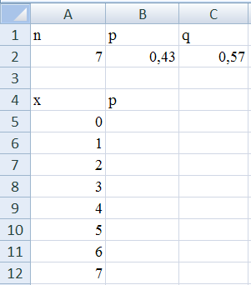

Рис. 1. Исходные данные

Массив A5:A12 содержит значения случайной величины x (число успехов).

В ячейку B5 занесите формулу биномиального распределения
,
используя функцию Excel ФАКТР (В Главном меню Excel → Формулы → Вставить функцию → Мастер функций – шаг 1 из 2 →категория Математические → ФАКТР → ОК).

Рис. 2. Строка формул с введенной формулой
В результате вычислений в ячейке B5 появится значение вероятности p = 019549 события x = 0, рис.3.

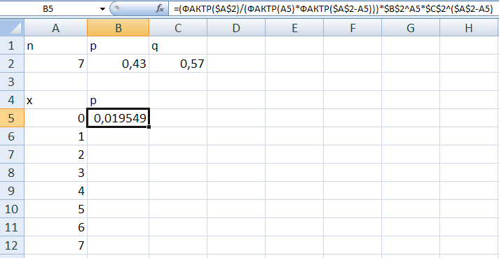

Рис. 3. В ячейке B5 – вероятности p = 019549 появления случайной величины x = 0 для биномиального распределения
Размножьте результат вычислений вероятности p в ячейки B6:B12.

Полученный таким образом ряд распределения показан на рис. 4 (ячейки B5:B12).

2. Построение многоугольника распределения. Выделите оба столбца исходных данных (A4:A12, B4:B12) вместе с метками x и p. В главном меню выберите закладку Вставка → График → Все типы диаграмм…→Точечная, и далее – график с точками, соединенными прямыми линиями. ОК.

Полученный график отформатируйте, как показано на рис.4.

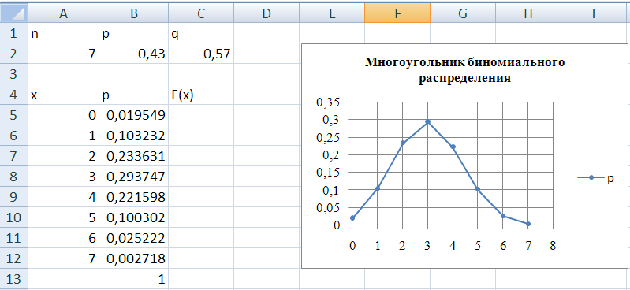

Рис. 4. Ряд распределения (ячейки B5:B12) и многоугольник распределения

3. Построение функции распределения. Выделите ячейку C5. В главном меню Excel выберите закладку Формулы → Вставить функцию → в диалоговом окне Мастер функций – шаг 1 из 2 в категории Статистические → ВЕРОЯТНОСТЬ. ОК.

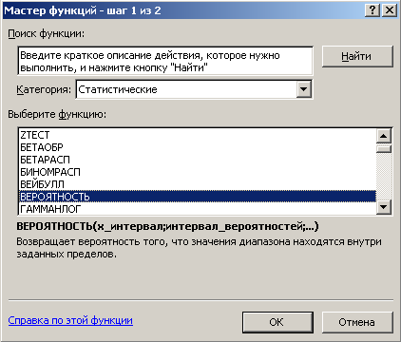

Рис. 5. Диалоговое окно для выбора функции ВЕРОЯТНОСТЬ.
В открывшемся диалоговом окне Аргументы функции ВЕРОЯТНОСТЬ заполните поля ввода как показано на рис. 6:
X_интервал – $A$5: $A$12, столбец адресов ячеек переменной x;
Интервал_вероятностей - $B$5: $B$12, столбец адресов ячеек переменной p;
Нижний_предел - $A$5, адрес ячейки переменной x₁;
Верхний_предел – A5, адрес ячейки переменной x₁. ОК.

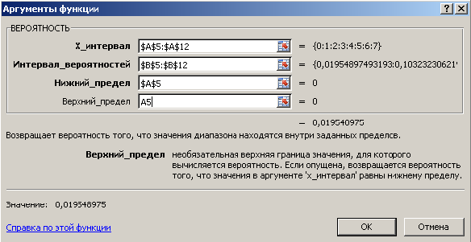

Рис. 6. Диалоговое окно функции ВЕРОЯТНОСТЬ с заполненными полями ввода

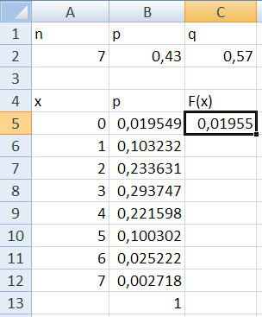

Рис. 7. В ячейке C5 результат вычисления вероятности P(X ≤ 0) события x ≤ 0

Размножьте результат вычисления функции распределения F(x) в ячейки C6:C12.

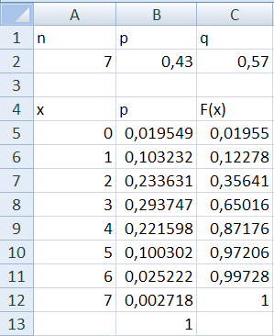

Рис. 8. В ячейках C5:C12 значения функции распределения

В нашей учебной литературе (ЭУМК, контент, тема 4, с. 2, определение 4.1.2.) функцией распределения случайной величины X называется функция действительной переменной x, значение которой при каждом x равно вероятности выполнения неравенства , то есть .

В Excel, как и во всей англоязычной литературе, функцией распределения случайной величины X называется функция действительной переменной x, значение которой при каждом x равно вероятности выполнения неравенства , то есть .

С учетом определения, которое дается в нашей учебной литературе, можно записать функцию распределения и построить ее график:

К сожалению Excel не располагает процедурой построения функции распределения, поэтому в отчете ее придется строить вручную.

p
1
0,97 0,99
0,9
0,87
0,8

0,7 0,65

0,6

0,5

0,4 0,36

0,3

0,2
0,12
0,1 0,02
x

0 1 2 3 4 5 6 7

Рис. 9. График функции распределения .

Кончики стрелок обозначают те точки, которые не принадлежат графику функции распределения .

4. Вычисление математического ожидание, дисперсии, среднего квадратического отклонения.
Математическое ожидание , дисперсия и среднее квадратическое отклонение вычисляются по формулам:
- математическое ожидание

- дисперсия , где .

- среднее квадратическое отклонение .

Для биномиального распределения , .

Для вычисления математического ожидания необходимо воспользоваться формулой СУММПРОИЗВ. Выберите ячейку A16, в которой будет вычислено математическое ожидание, и пометьте ее M(X).
В ячейку A16 поместите формулу

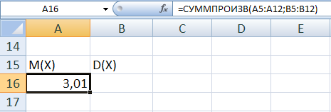
Рис. 10. В ячейке A16 – результат вычисления математического ожидания
Для использования функции СУММПРОИЗВ в главном меню Excel следует выбрать последовательно закладки Формулы → Вставить функцию → в диалоговом окне Мастер функций – шаг 1 из 2 в категории Математические → СУММПРОИЗВ → ОК (рис. 11).
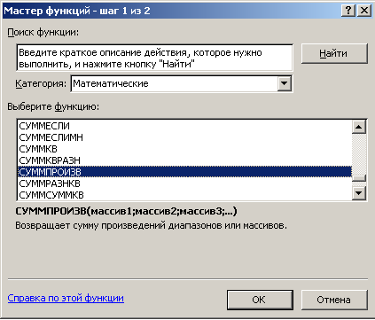

Рис. 11. Диалоговое окно выбора функции СУММПРОИЗВ

Заполните поля ввода диалогового окна СУММПРОИЗВ как показано на рис. 12.

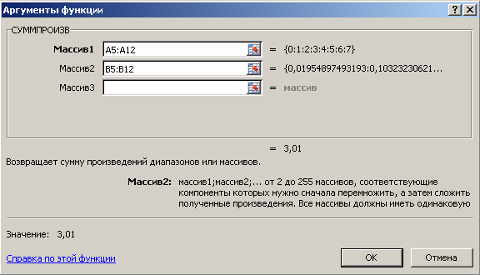

Рис. 12. Диалоговое окно функции СУММПРОИЗВ с заполненными полями ввода

На рис. 10 в ячейке A16 показан результат вычисления математического ожидания .
Для вычисления дисперсии в ячейку B16 поместите формулу
, где .
Для этого вновь воспользуйтесь функцией СУММПРОИЗВ.

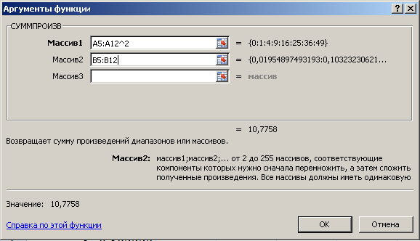

Рис. 13. В поле ввода Массив1 введен массив A5:A12^2, В поле ввода Массив2 введен массив B5:B12
В ячейке B16 появится результат вычисления дисперсии .
В ячейку C16 поместите формулу КОРЕНЬ(B16). Результат вычислений даст значение среднего квадратического отклонения .
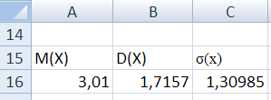
Рис. 14. Результат вычисления математического ожидания, дисперсии и среднего квадратического отклонения

Для биномиального распределения , .

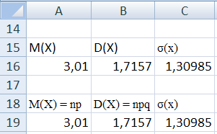

Рис. 15. В ячейках A19 и B19 результат вычисления математического ожидания и дисперсии для биномиального распределения ,

5. Вычисление вероятностей

- трех успехов ;
- хотя бы одного успеха ;
- хотя бы одного успеха ;
- не более четырех успехов ;
- от двух до пяти успехов

Ряд распределения (рис. 1) позволяет сразу найти вероятность появления ровно трех успехов

Вычисление остальных вероятностей , , , выполняется суммированием, с использованием формулы СУММ.
, ,

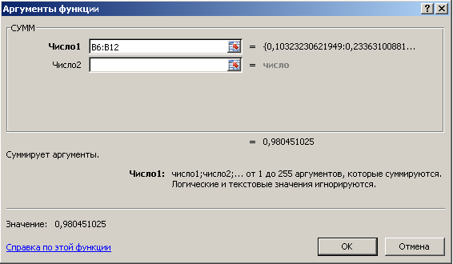

Рис. 16. Суммирование содержимого ячеек B6:B12 для вычисления вероятностей
,

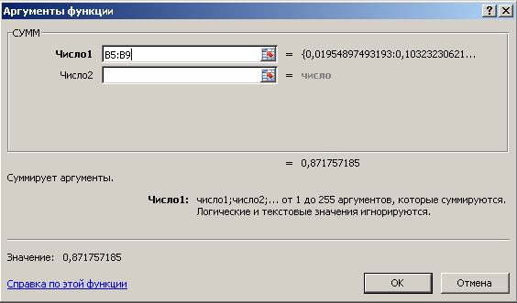

Рис. 17. Суммирование содержимого ячеек B5:B9 для вычисления вероятности

.

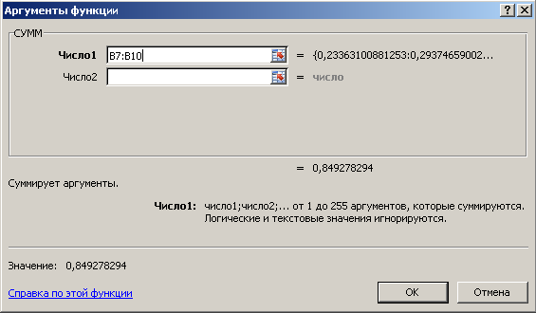

Рис. 18. Суммирование содержимого ячеек B7:B10 для вычисления вероятности

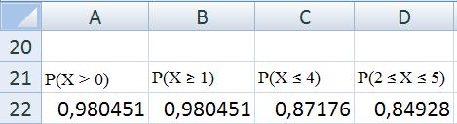

Рис. 19. Результаты вычисления вероятностей , , , .

Табличный процессор Excel имеет в своей библиотеке встроенных функций, в разделе Статистические функции, встроенную функцию БИНОМРАСП, которая вычисляет значение функции распределения или функции вероятности – ряд распределения.

Повторите вычисления ряда распределения (функции вероятности) и функцию распределения случайной величины x числа успехов, воспользовавшись встроенной функцией БИНОМРАСП.
Заполните ячейки A26:A33 значениями случайной величины x от 0 до 7, как показано на рис. 22.
В ячейку B26 внесите формулу

Для этого в главном меню Excel выберите закладку Формулы → Вставить функцию → Мастер функций – шаг 1 из 2 →категория Статистические → БИНОМРАСП → ОК.

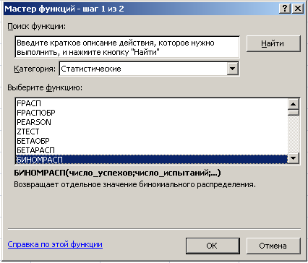

Рис. 20. Выбор функции БИНОМРАСП

Заполните поля ввода панели Аргументы функции БИНОМРАСП как показано на рис. 21.
Для построения ряда распределения (функции вероятностей по терминологии Excel) следует установить 0 (ложь). Нажмите клавишу ОК.

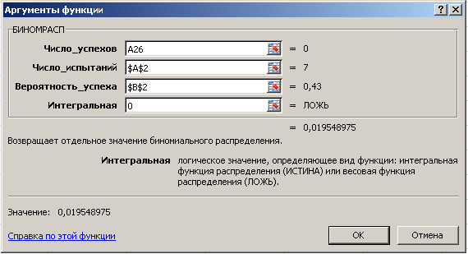

Рис. 21. Заполнение полей ввода функции БИНОМРАСП для построения ряда распределения

В ячейке B26 появится значение вероятности успеха P(x = 0) = 0,019549
Размножьте содержимое ячейки B26 в ячейки столбца B26:B33.

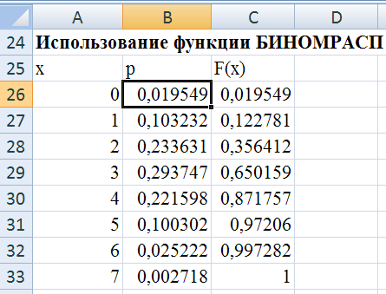

Рис. 22. Ряд распределения p - ячейки B26:B33 (функция вероятностей) и функция распределения F(x) - ячейки С26:С33

Для построения функции распределения заполните поля ввода панели Аргументы функции БИНОМРАСП как показано на рис. 23. Нажмите клавишу ОК.

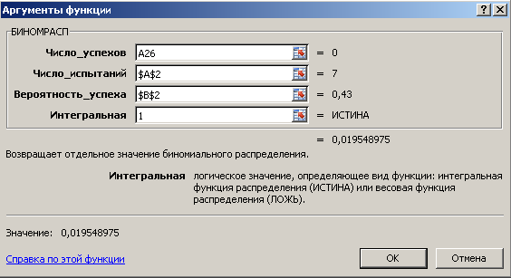

Рис. 23. Заполнение полей ввода функции БИНОМРАСП для построения функции распределения F(x) в ячейках С26:С33
В ячейке С26 появится значение функции F(x) = 0,019549
Размножьте содержимое ячейки С26 в ячейки столбца С26:С33.
Результаты всех вычислений показаны на рис. 22.
Сравните результаты предыдущих вычислений на рис.8, с вычислениями, полученными с использованием функции БИНОМРАСП, рис. 22.
Результаты вычислений в Excel показаны в приложении.
Приложение 1.
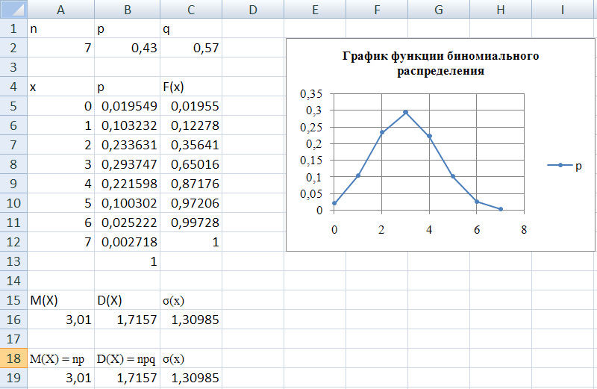

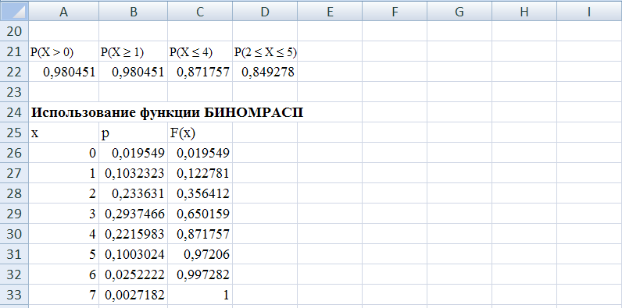

Отчет по практической работе №6

Задание. В серии одинаковых, независимых n испытаний вероятность успеха равна p. Построить ряд распределения, многоугольник и функцию распределения случайной величины x числа успехов. Найти математическое ожидание, дисперсию, среднее квадратическое отклонение.
Найти вероятность:
- трех успехов ;
- хотя бы одного успеха ;
- более двух успехов ;
- не более четырех успехов ;
- от двух до пяти успехов
Пусть задано n = 7 p = 0,43

Рис. 1. Результаты вычислений в Excel
Рис. 2. Результаты использования функции БИНОМРАСП
Функция распределения вероятностей биномиального закона

p
1
0,97 0,99
0,9
0,87
0,8

0,7 0,65

0,6

0,5

0,4 0,36

0,3

0,2
0,12
0,1 0,02
x

0 1 2 3 4 5 6 7

Рис. 2. График функции распределения .

Варианты практической работы №6

Вариант 1. Задано n = 7, p = 0,43
Построить ряд распределения, многоугольник и функцию распределения случайной величины x числа успехов. Найти математическое ожидание, дисперсию, среднее квадратическое отклонение.
Найти вероятность:
, , , , .

Вариант 2. Задано n = 8, p = 0,3
Построить ряд распределения, многоугольник и функцию распределения случайной величины x числа успехов. Найти математическое ожидание, дисперсию, среднее квадратическое отклонение.
Найти вероятность:
, , , , .

Вариант 3. Задано n = 10, p = 0,45
Построить ряд распределения, многоугольник и функцию распределения случайной величины x числа успехов. Найти математическое ожидание, дисперсию, среднее квадратическое отклонение.
Найти вероятность:
, , , , .

Вариант 4. Задано n = 9, p = 0,35
Построить ряд распределения, многоугольник и функцию распределения случайной величины x числа успехов. Найти математическое ожидание, дисперсию, среднее квадратическое отклонение.
Найти вероятность:
, , , , .

Вариант 5. Задано n = 8, p = 0,55
Построить ряд распределения, многоугольник и функцию распределения случайной величины x числа успехов. Найти математическое ожидание, дисперсию, среднее квадратическое отклонение.
Найти вероятность:
, , , , .

Вариант 6. Задано n = 7, p = 0,45
Построить ряд распределения, многоугольник и функцию распределения случайной величины x числа успехов. Найти математическое ожидание, дисперсию, среднее квадратическое отклонение.
Найти вероятность:
, , , , .

Вариант 7. Задано n = 9, p = 0,35
Построить ряд распределения, многоугольник и функцию распределения случайной величины x числа успехов. Найти математическое ожидание, дисперсию, среднее квадратическое отклонение.
Найти вероятность:
, , , , .

Вариант 8. Задано n = 10, p = 0,45
Построить ряд распределения, многоугольник и функцию распределения случайной величины x числа успехов. Найти математическое ожидание, дисперсию, среднее квадратическое отклонение.
Найти вероятность:
, , , , .

Вариант 9. Задано n = 8, p = 0,55
Построить ряд распределения, многоугольник и функцию распределения случайной величины x числа успехов. Найти математическое ожидание, дисперсию, среднее квадратическое отклонение.
Найти вероятность:
, , , , .

Вариант 10. Задано n = 11, p = 0,57
Построить ряд распределения, многоугольник и функцию распределения случайной величины x числа успехов. Найти математическое ожидание, дисперсию, среднее квадратическое отклонение.
Найти вероятность:
, , , , .

Вариант 11. Задано n = 11, p = 0,47
Построить ряд распределения, многоугольник и функцию распределения случайной величины x числа успехов. Найти математическое ожидание, дисперсию, среднее квадратическое отклонение.
Найти вероятность:
, , , , .

Вариант 12. Задано n = 8, p = 0,49
Построить ряд распределения, многоугольник и функцию распределения случайной величины x числа успехов. Найти математическое ожидание, дисперсию, среднее квадратическое отклонение.
Найти вероятность:
, , , , .

Вариант 13. Задано n = 7, p = 0,53
Построить ряд распределения, многоугольник и функцию распределения случайной величины x числа успехов. Найти математическое ожидание, дисперсию, среднее квадратическое отклонение.
Найти вероятность:
, , , , .

Вариант 14. Задано n = 8, p = 0,32
Построить ряд распределения, многоугольник и функцию распределения случайной величины x числа успехов. Найти математическое ожидание, дисперсию, среднее квадратическое отклонение.
Найти вероятность:
, , , , .

Вариант 15. Задано n = 10, p = 0,48
Построить ряд распределения, многоугольник и функцию распределения случайной величины x числа успехов. Найти математическое ожидание, дисперсию, среднее квадратическое отклонение.
Найти вероятность:
, , , , .

Вариант 16. Задано n = 9, p = 0,39
Построить ряд распределения, многоугольник и функцию распределения случайной величины x числа успехов. Найти математическое ожидание, дисперсию, среднее квадратическое отклонение.
Найти вероятность:
, , , , .

Вариант 17. Задано n = 8, p = 0,65
Построить ряд распределения, многоугольник и функцию распределения случайной величины x числа успехов. Найти математическое ожидание, дисперсию, среднее квадратическое отклонение.
Найти вероятность:
, , , , .

Вариант 18. Задано n = 7, p = 0,47
Построить ряд распределения, многоугольник и функцию распределения случайной величины x числа успехов. Найти математическое ожидание, дисперсию, среднее квадратическое отклонение.
Найти вероятность:
, , , , .

Вариант 19. Задано n = 9, p = 0,35
Построить ряд распределения, многоугольник и функцию распределения случайной величины x числа успехов. Найти математическое ожидание, дисперсию, среднее квадратическое отклонение.
Найти вероятность:
, , , , .

Вариант 20. Задано n = 10, p = 0,41
Построить ряд распределения, многоугольник и функцию распределения случайной величины x числа успехов. Найти математическое ожидание, дисперсию, среднее квадратическое отклонение.
Найти вероятность:
, , , , .

Вариант 21. Задано n = 8, p = 0,53
Построить ряд распределения, многоугольник и функцию распределения случайной величины x числа успехов. Найти математическое ожидание, дисперсию, среднее квадратическое отклонение.
Найти вероятность:
, , , , .

Вариант 22. Задано n = 11, p = 0,51
Построить ряд распределения, многоугольник и функцию распределения случайной величины x числа успехов. Найти математическое ожидание, дисперсию, среднее квадратическое отклонение.
Найти вероятность:
, , , , .

Вариант 23. Задано n = 11, p = 0,37
Построить ряд распределения, многоугольник и функцию распределения случайной величины x числа успехов. Найти математическое ожидание, дисперсию, среднее квадратическое отклонение.
Найти вероятность:
, , , , .

Вариант 24. Задано n = 8, p = 0,49
Построить ряд распределения, многоугольник и функцию распределения случайной величины x числа успехов. Найти математическое ожидание, дисперсию, среднее квадратическое отклонение.
Найти вероятность:
, , , , .
6.11.2. Время на выполнение: 90 мин.

6.11.3. Перечень объектов контроля и оценки

Наименование объектов контроля и оценки | Основные показатели оценки результата | Оценка
У2. применять современные пакеты прикладных программ много-мерного статистического анализа. | Умение оперировать основными командами и функциями в современных пакетах прикладных программ много-мерного статистического анализа. | 5 баллов
З5. понятия случайной величины, дискретной случайной величины, ее распределение и характеристики, непрерывной случайной величины, ее распределение и характеристики. | Знание основного понятие ДСВ и её характеристик | 5 баллов
За правильный ответ на вопросы или верное решение задачи выставляется положительная оценка – 1 балл.
За неправильный ответ на вопросы или неверное решение задачи выставляется отрицательная оценка – 0 баллов.

Шкала оценивания образовательных достижений

Процент результативности (правильных ответов) | Оценка уровня подготовки
Процент результативности (правильных ответов) | отметка | вербальный аналог
90 ÷100 (270-300) | 5 | отлично
80 ÷ 89 (239-269) | 4 | хорошо
70 ÷ 79 (208-238) | 3 | удовлетворительно
менее 70 (207 и менее) | 2 | неудовлетворительно

6.12. Вопросы дифференцированного зачета
Модуль 1. Теория вероятностей
- Предмет и основные определения теории вероятностей.
- Классическое определение вероятности. Свойства вероятности, вытекающие из классического определения. Примеры.
- Статистическое определение вероятности, его особенности и связь с классическим определением.
- Полная группа несовместных событий, противоположные события, свойства их вероятностей.
- Зависимые и независимые события. Условные и безусловные вероятности.
- Теоремы умножения вероятностей.
- Теоремы сложения вероятностей.
- Формула полной вероятности. Формулы Байеса.
- Комбинаторика: размещение, сочетания, перестановки и перестановки с повторениями.
- Дискретные и непрерывные случайные величины. Закон распределения случайной величины и способы его задания.
- Формула Бернулли. Биномиальное распределение. Наивероятнейшее число наступления событий.
- Формула Пуассона. Закон распределения редких событий.
- Числовые характеристики случайных величин. Начальные и центральные моменты. Асимметрия и эксцесс.
- Математическое ожидание случайной величины. Его смысл и примеры.
- Свойства математического ожидания.
- Дисперсия и среднее квадратическое отклонение случайной величины. Их смысл и примеры вычисления.
- Свойства дисперсии и среднего квадратического отклонения.
- Математическое ожидание, дисперсия и среднее квадратическое отклонение частоты и частости.
- Непрерывные случайные величины. Дифференциальная и интегральная функции их распределения, их смысл и связь между ними.
- Вероятность попадания случайной величины в заданный интервал. Вероятность того что непрерывная случайная величина примет точное наперед заданное значение.
- Равномерный закон распределения.
- Нормальное распределение. Плотность нормального распределения и ее свойства.
- Нормированное (стандартное) нормальное распределение. Функция Лапласа: график, свойства, таблицы.
- Функция нормального распределения случайной величины.
- Вероятность попадания нормально распределенной случайной величины в заданный интервал.
- Вероятность заданного отклонения нормальной случайной величины от своего математического ожидания. Правило трех сигм.
- Понятие о центральной предельной теореме Ляпунова.
- Закон больших чисел. Понятие о теореме Чебышева. Значение теоремы Чебышева.
- Закон больших чисел. Теорема Бернулли.
- Вероятность отклонения частости от вероятности, частоты от наивероятнейшего числа.

Модуль 2. Математическая статистика

- Предмет и основные задачи математической статистики.
- Генеральная совокупность и выборка. Сущность выборочного метода.
- Вариационные ряды. Виды вариаций. Величина интервала. Накопленные частоты (частости).
- Графическое изображение вариационного ряда. Эмпирическая функция распределения.
- Числовые характеристики вариационного ряда. Средняя арифметическая и ее свойства, мода и медиана. Квантили.
- Показатели колеблемости: вариационный размах, среднее линейное отклонение, дисперсия, коэффициент вариации. Свойства дисперсии.
- Моменты (начальные и центральные). Показатели асимметрии и эксцесса.
- Дисперсия альтернативного признака.
- Повторная и бесповторная выборка. Ошибки регистрации и репрезентативности, предельная ошибка выборки.
- Средняя ошибка выборки, для средней и для доли.
- Необходимая численность выборки.
- Статистические оценки параметров распределения (сущность теории оценивания): несмещенность, состоятельность, эффективность оценок.
- Точечная оценка генеральной средней по выборочной средней.
- Точечная оценка генеральной дисперсии. “Исправленные” выборочная дисперсия и среднее квадратическое отклонение.
- Интервальные оценки. Точность оценки. Доверительная вероятность.
- Методы оценивания параметров распределения: метод моментов и метод максимального правдоподобия, свойства полученных этим методом оценок.
- Доверительные интервалы для оценки математического ожидания нормального распределения при известном среднем квадратическом отклонении.
- Доверительные интервалы для оценки математического ожидания нормального распределения при неизвестном среднем квадратическом отклонении.
- Оценка вероятности по частости: точечная и интервальная.
- Законы распределения Стьюдента, Пирсона, Фишера.

6.16. Задания дифференцированного зачета

Задачи по «Комбинаторике».
1. Для разгрузки поступивших товаров менеджеру требуется выделить 4 из 15 имеющихся рабочих. Сколькими способами можно это сделать, осуществляя отбор в случайном порядке?
2. Сколько существует способов составления в случайном порядке списка из 5 кандидатов для выбора на руководящую должность?
3. Руководством риэлтерской фирмы принято решение о необходимости рекламы нового вида услуг. По расчетам отдела рекламы, выделенных средств хватит для того, чтобы поместить объявления только в 7 из 12 городских газет. Сколько существует способов случайного отбора газет для размещения рекламы?
4. Менеджер по персоналу рассматривает кандидатуры 7 человек, подавших заявления о приеме на работу на должность бухгалтера. Сколько существует способов приглашения кандидатов на собеседование в случайном порядке?
5. Расписание одного дня занятий на II курсе состоит из трех пар. В течение семестра студенты изучают 12 дисциплин. Сколько существует вариантов составления расписания занятий на один из дней недели, если в течение дня проводятся занятия по разным дисциплинам?
6. Покупая карточку лотереи “Спортлото”, игрок должен зачеркнуть 5 из 36 возможных чисел от 1 до 36. Если при розыгрыше тиража лотереи он угадает все 5 чисел, то имеет шанс выиграть значительную сумму денег. Сколько возможных комбинаций можно составить из 36 по 5, если порядок чисел безразличен?
7. а) Сколько различных «слов», каждое из которых содержит 6 букв, можно составить из слова «экспертиза»? б) Сколько различных «слов», каждое из которых содержит 10 букв, можно составить из слова «экспертиза»?
8. Распределение пар в первом круге Уимблдонского турнира проводится методом жеребьевки. Сколько комбинаций пар возможно составить, если в турнире участвуют 20 теннисисток?
9. Администрация города объявила тендер на строительство медицинского центра. В конкурсную комиссию поступило 8 запечатанных пакетов со сметами от различных строительных фирм. Сколько существует способов очередности вскрытия пакетов, если они вскрываются конкурсной комиссией в случайном порядке после окончания срока подачи заявок?
10. Для обнаружения нефти на участке необходимо пробурить до 11 скважин. Однако, компания имеет средства для бурения только 6 скважин. Сколько способов отбора шести различных скважин у компании?
11. В Российской Федерации номерной знак автомобиля каждого региона состоит из трех букв и трех цифр. Чему равно общее число возможных номерных знаков региона, если, для его составления используется 12 букв русского алфавита и 10 цифр. Рассмотрите два случая, когда: а) цифры и буквы в номере не повторяются; б) если повторяются?
12. В финале конкурса телевизионных программ по трем номинациям представлены 9 региональных телерадиокомпаний. Сколько существует вариантов распределения призов, если каждая телерадиокомпания может получить призы по нескольким номинациям и по каждой номинации установлены: а) одинаковые призы? б) различные призы?
13. PIN – код пластиковой карты состоит из 4 цифр. Сколько всевозможных комбинаций PIN – кода существует, если: а) цифры в коде не повторяются? б) повторяются?
14. Издательство планирует выпустить в текущем году 6 различных учебников по статистике. Каким количеством способов можно выбрать 30 экземляров, если в библиотеке университета должны быть представлены все виды изданных учебников по статистике?
15. Сколько различных «слов» можно составить из букв слова «колокол»?
16. Код банковского сейфа состоит из 8 цифр. Сколько можно составить различных кодовых комбинаций, если: а) цифры не повторяются? б) цифры повторяются?
17. В мореплавании принято давать сигналы, используя разноцветные флаги. Сколько сигналов можно составить, используя одновременно 8 флагов, из которых 1 красный, 2 синих, 3 зелёных и 2 белых?
18. Фирма планирует приобрести путевки для отдыха 25 сотрудников. Сколько существует вариантов приобретения путевок, если: а) контракт будет заключен с четырьмя пансионатами? б) с двумя пансионатами?
19. Компьютерный ключ к антивирусной программе состоит из 9 цифр. Сколько существует различных вариантов компьютерных ключей, если: а) цифры ключа не повторяются? б) цифры ключа повторяются?
20. В парфюмерном магазине имеется 5 различных косметических наборов. Фирме необходимо приобрести 18 подарков к празднику. Сколько в таком случае существует вариантов выбора подарков?

Задачи по «Основным теоремы вероятностей».
21. Из колоды в 36 карт наудачу одна за другой извлекают две карты. Найти вероятность того, что ими окажутся: а) две дамы; б) туз и дама; в) две карты трефовой масти?
22. Вероятность того, что покупатель, собирающийся приобрести компьютер и пакет прикладных программ, приобретет только компьютер, равна 0,65. Вероятность того, что покупатель купит только пакет программ, равна 0,15. Вероятность того, что будет куплен и компьютер, и пакет программ, равна 0,35. Чему равна вероятность того, что будет куплен или компьютер, или пакет программ, или компьютер и пакет программ вместе?
23. Аудиторская фирма размещает рекламу в журнале “Коммерсант”. По оценкам фирмы 55% людей, читающих журнал, являются потенциальными клиентами фирмы. Выборочный опрос читателей журнала показал также, что 70% людей, которые читают журнал, помнят о рекламе фирмы, помещенной в конце журнала. Оцените, чему равна доля людей, которые являются потенциальными клиентами фирмы и могут вспомнить ее рекламу?
24. О двух акциях А и В известно, что они эмитированы предприятиями одной и той же отрасли. Вероятность того, что акция А поднимется завтра в цене, равна 0,25. Вероятность того, что обе акции А и В поднимутся завтра в цене, равна 0,14. Предположим, что Вы знаете, что акция А поднимется в цене завтра. Чему равна вероятность того, что и акция В завтра поднимется в цене?
25. Инвестор предполагает, что в следующем периоде вероятность роста цены акций компании N будет составлять 0,8, а компании М - 0,5. Вероятность того, что цены поднимутся на те и другие акции равна 0,4. Вычислите вероятность роста цен на акции или компании N или компании М, или обеих компаний вместе.
26. В фирме 600 работников, 420 из них имеют высшее образование, а 340 - среднее специальное образование, 286 сотрудников имеют и высшее и среднее специальное образование. Чему равна вероятность того, что случайно выбранный работник имеет или среднее специальное, или высшее образование, или и то и другое?
27. Финансовый аналитик предполагает, что, если норма (ставка) процента упадет за определенный период, то вероятность того, что рынок акций будет расти в это же время, равна 0,60. Аналитик также считает, что норма процента может упасть за этот же период с вероятностью 0,50. Используя полученную информацию, определите вероятность того, что в течение обсуждаемого периода рынок акций будет расти, а норма процента падать?
28. Для компании, занимающейся строительством терминалов для аэропортов, вероятность получить контракт в стране А, равна 0,8, вероятность выиграть его в стране В, равна 0,3. Вероятность того, что контракты будут заключены и в стране А, и в стране В, равна 0,24. Чему равна вероятность того, что компания получит контракт хотя бы в одной стране?
29. Готовясь к зачету, студент выучил 20 из 30 вопросов программы. а) Какова вероятность того, что студент сдаст зачет, если для этого необходимо ответить на 2 случайно выбранных вопроса? Какова вероятность, что он не сдаст зачет?
30.Вероятность того, что любой из четырех паевых инвестиционных фондов покажет положительную доходность в определенном временном промежутке, оценивается равной 0,6. Чему равна вероятность того, что инвестор, имеющий паи в четырех различных фондах получит доход хотя бы по одному паю?

Задачи по «Формулы полной вероятности и Байеса».
31. Руководство компании выяснило, что в среднем 85% сотрудников, отправленных на стажировку по применению новых информационных технологий, успешно завершают курс обучения. В дальнейшем из них 60% активно применяют в работе полученные знания. Среди тех сотрудников, которые не смогли успешно завершить обучение новые информационные технологии успешно применяют лишь 10%. Если случайно выбранный сотрудник компании активно применяет новые информационные технологии, то какова вероятность того, что он успешно прошел стажировку?
32. Агент по недвижимости пытается продать участок земли под застройку. Он полагает, что участок будет продан в течение ближайших шести месяцев с вероятностью 0,85, если экономическая ситуация в регионе не будет ухудшаться. Если же экономическая ситуация будет ухудшаться, то вероятность продать участок составит 0,4. Экономист, консультирующий агента полагает, что с вероятностью, равной 0,6, экономическая ситуация в регионе в течение следующих шести месяцев будет ухудшаться. Чему равна вероятность того, что участок будет продан в течение ближайших шести месяцев?
33. Судоходная компания организует средиземноморские круизы в течение летнего времени и проводит несколько круизов в сезон. Поскольку в этом виде бизнеса очень высокая конкуренция, то важно, чтобы все каюты зафрахтованного под круизы корабля были полностью заняты туристами, тогда компания получит прибыль. Эксперт по туризму, нанятый компанией, предсказывает, что вероятность того, что корабль будет полон в течение сезона, равна 0,87, если доллар не подорожает по отношению к рублю, и с вероятностью - 0,64, если доллар подорожает. По оценкам экономистов, вероятность того, что в течение сезона доллар подорожает по отношению к рублю, равна 0,1. Чему равна вероятность того, что билеты на все круизы будут проданы?
34. Исследованиями маркетологов установлено, что мужчины и женщины по-разному реагируют на рекламу средств бытовой химии. Результаты исследований показали, что 64% женщин позитивно реагируют на такую рекламу, считая что она дает полезную информацию о новинках в этой сфере, в то время как 48% мужчин реагируют на подобную рекламу негативно. 12 женщин и 8 мужчин заполнили анкету, в которой оценили новую рекламу средств бытовой химии. Случайно извлеченная анкета содержит негативную реакцию. Чему равна вероятность того, что её заполняла женщина?
35. Компьютерная фирма разработала программу автоматизации учета в кафе и ресторанах. Рекламные материалы были разосланы в крупнейшие кафе и рестораны города, которые составляют 70% от общего числа предприятий питания города. Закупили программу 40% кафе и ресторанов, которые получили рекламные материалы и 15% не получавших ее. Какова вероятность того, что случайно выбранное кафе, заказало новую программу автоматизации учета?
36. Экспортно-импортная фирма собирается заключить контракт на поставку сельскохозяйственного оборудования в одну из развивающихся стран. Если основной конкурент фирмы не станет одновременно претендовать на заключение контракта, то вероятность получения контракта оценивается в 0,55; в противном случае - в 0,35. По оценкам экспертов компании вероятность того, что конкурент выдвинет свои предложения по заключению контракта, равна 0,30. Чему равна вероятность заключения контракта?
37. Сотрудники отдела маркетинга полагают, что в ближайшее время ожидается рост спроса на продукцию фирмы. Вероятность этого они оценивают в 0,72. Консультационная фирма, занимающаяся прогнозом рыночной ситуации, подтвердила предположение о росте спроса. Положительные прогнозы консультационной фирмы сбываются с вероятностью 0,93, а отрицательные - с вероятностью 0,96. Какова вероятность того, что рост спроса действительно произойдет?
38. Из числа авиалиний некоторого аэропорта 70% - местные, 20% - по СНГ и 10% - в дальнее зарубежье. Среди пассажиров местных авиалиний 60% путешествуют по делам, связанным с бизнесом, на линиях СНГ таких пассажиров 50%, на международных - 90%. Из прибывших в аэропорт пассажиров случайно выбирается один. Чему равна вероятность того, что он бизнесмен?
39. Аудитор осуществляет проверку фирмы. В ходе работы у него накопилось 2 стопы бухгалтерских документов. В первой стопе содержит из 67 документов7 содержат ошибки, а во второй стопе из 45 документов 4 документа с ошибками. Случайно был переложен один документ из первой стопы во вторую. Какова вероятность того, что документ, извлеченный из второй стопы, содержит ошибку?
40. Компьютерная фирма продает мониторы 4 марок. При этом известно, что мониторы Sony составляют 24% от продаж, Panasonic-28%, LG – 16%, Samsung-32%. Вероятность неполадок в первый год работы для мониторов Sony составляет 0,01, Panasonic-0,02, LG – 0,03, Samsung-0,02. Какова вероятность неполадок в первый год работы случайно выбранного монитора?

Задачи по «Закону распределения дискретных случайных величин».
41. Нефтеразведовательная компания получила финансирование для проведения 7 нефтеразработок. Вероятность успешной нефтеразведки 0,2. Предположим, что нефтеразведки осуществляют независимые друг от друга разведывательные партии.
а) Составьте ряд распределения числа успешных нефтеразведок и постройте его график;
б) Найдите числовые характеристики этого распределения;
в) Запишите в общем виде функцию распределения вероятностей и постройте ее график;
г) Чему равна вероятность того, что как минимум три нефтеразведки принесут успех?
42. В салоне мобильной техники представлены 4 модели телефона Samsung, 5 моделей телефона Nokia и 6 моделей телефона Motorola. В течение дня было продано 3 телефона.
а) Составьте ряд распределения числа проданных телефонов Samsung и постройте его график;
б) Найдите числовые характеристики этого распределения;
в) Запишите в общем виде функцию распределения вероятностей и постройте ее график;
г) Чему равна вероятность того, что в течение дня было продано как минимум два телефона Samsung?
43. Некоторый ресторан славится хорошей кухней. Управляющий ресторана утверждает, что в субботний вечер в течение получаса подходит в среднем 5 групп посетителей.
а) Составьте ряд распределения возможного числа групп посетителей ресторана в течение получаса; постройте его график;
б) Найдите числовые характеристики этого распределения;
в) Запишите в общем виде функцию распределения вероятностей и постройте ее график;
г) Чему равна вероятность того, что три или более групп посетителей прибудут в ресторан в течение 60-минутного промежутка времени?
44. В кредитном отделе банка работают 5 специалистов с высшим финансовым образованием и 3 специалиста с высшим юридическим образованием. Руководство банка решило направить 3 специалистов для повышения квалификации, отбирая их в случайном порядке.
а) Составьте ряд распределения числа специалистов с высшим юридическим образованием, которые могут быть направлены на повышение квалификации и постройте его график;
б) Найдите числовые характеристики этого распределения.
в) Запишите в общем виде функцию распределения вероятностей и постройте ее график;
г) Какова вероятность того, что повышать квалификацию будут не более двух специалистов с высшим юридическим образованием?
45. Для экспертной оценки качества растворимого кофе было отобрано 9 образцов разных производителей: 6 образцов фирмы Nestle и 3 образца фирмы Kraft Food. В результате проверки выяснилось, что 4 случайно выбранных образца соответствуют стандартам качества.
а) Составьте ряд распределения числа образцов продукции фирмы Nestle, среди отобранных и постройте его график;
б) Найдите числовые характеристики этого распределения;
в) Запишите в общем виде функцию распределения вероятностей и постройте ее график;
г) Чему равна вероятность того, что как минимум два образца фирмы Nestle соответствуют качеству?
46. В течение часов-пик в общественном транспорте города происходит в среднем два дорожных происшествия в час. Утреннее время пик длится полтора часа, а вечернее - два часа.
а) Составьте ряды распределения числа дорожных происшествий в утренние и вечерние часы пик и постройте их графики;
б) Найдите числовые характеристики этих распределений;
в) Запишите функции распределений вероятностей и постройте их графики;
г) Чему равна вероятность того, что в определенный день в течение и утреннего, и вечернего времени не произойдет ни одного дорожного происшествия?
47. В городе 6 коммерческих банков. У каждого риск банкротства в течение года составляет 10%.
а) Составьте ряд распределения числа банков, которые могут обанкротиться в течение следующего года; постройте его график;
б) Найдите числовые характеристики этого распределения;
в) Запишите в общем виде функцию распределения вероятностей и постройте ее график;
г) Чему равна вероятность того, что в течение года обанкротятся не больше двух банков?
48. В течение семестра преподаватели проводят консультации по вопросам, которые остались неясными для студентов. Преподаватель, проводящий консультации по статистике, заметил, что в среднем 12 студентов посещают его за час консультационного времени, хотя число студентов, посещающих консультацию в определенный день, в назначенный час, - случайная величина.
а) Составьте ряд распределения числа студентов, посещающих консультации преподавателя по статистике в течение получаса и постройте его график;
б) Найдите числовые характеристики этого распределения;
в) Запишите в общем виде функцию распределения вероятностей и постройте ее график;
г) Чему равна вероятность того, что трое студентов придут на консультацию в течение определенных 15 минут?
49. Сеть кафе «Пить кофе» включает 7 кофеен, 3 из которых имеют круглосуточный режим работы. Для оценки качества обслуживания клиентов, администрация кафе случайным образом отбирает 4 кофейни.
а) Составьте ряд распределения числа кофеен с круглосуточным режимом работы, отобранных для анализа и постройте его график;
б) Найдите числовые характеристики этого распределения;
в) Запишите функцию распределения вероятностей и постройте ее график;
г) Чему равна вероятность того, что в исследовании будут участвовать не более двух круглосуточно работающих кофеен?
50. Туристическая фирма оценивает вероятность того, клиент отменит уже оплаченное путешествие вследствие личных обстоятельств как 0,15. Группа из 5 туристов оплатила тур в Индию.
а) Составьте ряд распределения числа туристов, отменивших поездку вследствие личных обстоятельств, и постройте его график;
б) Найдите числовые характеристики этого распределения;
в) Запишите функцию распределения вероятностей и постройте ее график;
г) Определите вероятность того, что не более одного туриста отменят поездку.

Задачи по «Закону распределения непрерывных случайных величин».
61. Компьютерная система содержит 50 одинаковых микрочипов. Вероятность того, что любой микрочип будет работать в заданное время, равна 0,9. Для выполнения некоторой операции требуется, чтобы, по крайней мере, 30 микрочипов было в рабочем состоянии.
а) Чему равна вероятность того, что операция будет выполнена успешно?
б) Чему равна вероятность того, что будут работать 47 микрочипов?
62. Почтовое отделение быстро оценивает объём переводов в рублях, взвешивая почтовые отправления, полученные в течение каждого текущего рабочего дня. Установлено, что если вес почтовых отправлений составляет N кг, то объём переводов в рублях есть случайная величина, распределенная по нормальному закону со средним значением 160N и стандартным отклонением 20N руб. Найти вероятность того, что в день, когда вес почтовых отправлений составит 150 кг, объём переводов в рублях будет находиться в пределах:
а) от 21000 до 27000 руб.; б) более 28500 руб.; в) менее 22000 руб.
63. Менеджер крупного ресторана по опыту знает, что только 80% людей, сделавших заказ на вечер, придут в ресторан поужинать. В один из вечеров менеджер решил принять 60 заказов, хотя в ресторане было лишь 55 свободных столиков. Чему равна вероятность того, что более 55 посетителей придут на заказанные места?
64. Экзамен по математической статистике успешно сдают 75% студентов дневного отделения. Если на втором курсе факультета обучается 250 студентов, то какова вероятность того, что 203 студента сдадут экзамен успешно?
65. В отделе продаж страховой компании работают 45 сотрудников. Вероятность того, что сотрудник выполнит план по числу заключенных договоров, оценивается начальником отдела как 0,7. Какова вероятность того, что:
а) план выполнят как минимум 35 сотрудников?
б) план выполнят не более 30 сотрудников?
в) план выполнят 37 сотрудников?
66. Отдел маркетинга фармацевтической компании утверждает, что новая модификация таблеток от головной боли используется 30% пациентов. Если среди пациентов было отобрано 80 человек, то какова вероятность того, что доля лиц в выборке, предпочитающих новую модификацию таблеток, не будет отличаться по абсолютной величине от истинной доли более чем на 0,1?
67. Дневная выручка супермаркета распределена по нормальному закону с математическим ожиданием 10000 у.е. и стандартным отклонением 1400 у.е. Найдите вероятность того, что:
а) выручка супермаркета окажется более 13000 у.е.;
б) выручка супермаркета окажется менее 8000 у.е.;
в) найдите границы, в которых будет находиться выручка супермаркета согласно правилу трех сигм.
68. По данным независимого исследования, хлеб определенного сорта, составляет 15% от совокупной реализации хлебобулочных изделий. Если выборочному обследованию были подвергнуты 80 торговых предприятий, то какова вероятность того, что доля реализации хлеба определенного сорта в генеральной совокупности будет отличаться по абсолютной величине от истинной доли менее чем на 5%?
69. В течение месяца кредитным отделом банка было выдано 68 ипотечных кредитов. Менеджер банка оценивает вероятность просрочки оплаты таких кредитов как 0,2. Какова вероятность того, что в течение срока кредитования будут просрочены:
а) как минимум 15 кредитов?
б) не более 18 кредитов?
в) 16 кредитов?
70. Фирма, занимающаяся продажей товаров по каталогу, ежемесячно получает по почте заказы. Число этих заказов - нормально распределенная случайная величина со средним квадратическим отклонением = 560 и неизвестным математическим ожиданием. В 90% случаев число ежемесячных заказов превышает 12439. Найдите ожидаемое среднее число заказов, получаемых фирмой за месяц.

Задачи по «Вариационные ряды и их характеристики».
71. В течение месяца страховой компанией было выплачено 6 страховых возмещений по договорам имущественного страхования. Размер выплат составил (тыс. руб.): 128, 256, 347, 141, 95, 107. Определите средний размер выплат. Охарактеризуйте колеблемость размеров страховых возмещений с помощью различных показателей вариации. Сделайте выводы.
72. Служба почтовой экспересс-доставки анализирует объем корреспонденции из Ростова - на - Дону в Москву. Согласно полученной информации в течение недели количество отправлений варьировалось следующим образом: 6 ,9, 14, 16, 18, 10, 5, 6. Определите среднедневной объем отправлений, среднее квадратическое отклонение, коэффициент вариации. Объясните полученные результаты.
73. На основании данных о выпуске иностранных автомобилей различных марок в России в 2005 году определить средний объем производства иномарок, среднее квадратическое отклонение, коэффициент вариации. Объяснить полученные результаты.
Марки автомобилей | Kia | Renault | Hyundai | Ford | Chevrolet | Chery | Hummer
Произведено в 2005 году, тыс.штук | 16,3 | 10,2 | 44,4 | 32,0 | 51,8 | 8,3 | 3,5
74. На основании данных о динамике импорта рыбных товаров Россией в 2001-2007 годах (в млн. долл.) определить среднегодовой объем импорта рыбных товаров, дисперсию, среднее квадратическое отклонение и коэффициент вариации. Объяснить полученные результаты.

Годы | 2001 | 2002 | 2003 | 2004 | 2005 | 2006 | 2007*
Рыба свежая и охлажденная | 6,2 | 13,9 | 32,4 | 72,2 | 131,9 | 150,2 | 170,5
* Данные за 2007 год являются прогнозными.
75. Имеются данные о размерах чистой прибыли крупнейших российских нефтяных компаний в первом полугодии 2006 года:

Компания | «Лукойл» | «Роснефть» | «ТНК-ВР» | «Сургутнефть» | «Газпромнефть» | «Татнефть»
Чистая прибыль (млрд.руб.) | 43,2 | 60,0 | 38,7 | 47,9 | 30,0 | 23,4

Определите средний размер чистой прибыли нефтяной компании, дисперсию, среднее квадратическое отклонение и коэффициент вариации. Объясните полученные результаты.
76. Менеджер проводит анализ эффективности работы аптеки за неделю. Одним из показателей эффективности является объем выручки, дневная величина которой была соответственно равна 19, 25 ,31, 30 ,16, 22, 11, 14 тыс. руб. Рассчитайте среднедневной объем выручки, дисперсию и коэффициент вариации. Сделайте выводы.
77. На основании данных о численности студентов учебных заведений среднего профессионального образования за период 2001-2005гг. определить среднегодовую численность студентов, дисперсию, среднее квадратическое отклонение, коэффициент вариации. Объяснить полученные результаты.

Годы | 2001 | 2002 | 2003 | 2004 | 2005
Число студентов, (млн.чел.) | 2,470 | 2,585 | 2,612 | 2,503 | 2,461
78. Имеются данные о распределении городского населения по затратам на ежемесячную оплату электроэнергии:

Размер оплаты (руб.) | Менее 100 | 100-200 | 200-300 | 300- 400 | 400-500 | 500-600 | Более 600
Удельный вес в общей численности населения (%) | 12 | 29 | 25 | 15 | 11 | 6 | 2

Определить среднемесячные затраты городского населения на оплату электроэнергии. Найти и проанализировать дисперсию, среднее квадратическое отклонение, коэффициент вариации. Построить гистограмму распределения городского населения по затратам на ежемесячную оплату электроэнергии. Сделать выводы.
79.По данным поискового сайта Рамблер доля Интернет-пользователей в различных возрастных группах распределена следующим образом:

Возраст, лет | 18-25 | 25-35 | 35-45 | 45 и более
Доля Интернет-пользователей  (% от числа опрошенных) | 36 | 31 | 20 | 13

На основании этих данных определить средний возраст Интернет-пользователей. Найти и проанализировать дисперсию, среднее квадратическое отклонение, коэффициент вариации. Построить гистограмму распределения доли Интернет-пользователей по различным возрастным группам. Сделать выводы.
80. Имеются данные о распределении объемов продаж мобильных телефонов в сетевых салонах связи по ценовым группам:

Цена, тыс. руб. | 1-2 | 2-3 | 3-4 | 4-5 | 5-6 | 6-7
Доля в объеме продаж (%) | 14 | 23 | 25 | 23 | 8 | 9
Определить среднюю цену мобильного телефона, продаваемого в сетевых салонах связи, дисперсию, среднее квадратическое отклонение, коэффициент вариации. Построить гистограмму распределения объемов продаж мобильных телефонов по ценовым группам. Сделать выводы.

Задачи по «Выборочному методу и статистическому оцениванию».
81. Результаты 10-ти дневного наблюдения в молочном отделе супермаркета показали, что в среднем в день реализуется 144 пачки творога с исправленным средним квадратическим отклонением в 23 пачки. Оцените потребность супермаркета в закупке творога, построив 99% доверительный интервал.
82. Фирма, торгующая автомобилями в небольшом городе, собирает информацию о состоянии местного автомобильного рынка в текущем году. С этой целью из 8500 горожан в возрасте 18 лет и старше, отобрано 500 человек. Среди них оказалось 130 человек, планирующих приобрести новый автомобиль в текущем году. Оцените долю лиц в генеральной совокупности в возрасте 18 лет и старше, планирующих приобрести новый автомобиль в текущем году, если α = 0,01.
83. При выборочном опросе 1200 телезрителей оказалось, что 456 из них регулярно смотрят программы телеканала НТВ. Постройте 99%-ный доверительный интервал, оценивающий долю всех телезрителей, предпочитающих программы телеканала НТВ.
84. Выборочные обследования показали, что доля покупателей, предпочитающих новую модификацию зубной пасты, составляет 60% от общего числа покупателей данного товара. Каким должен быть объём выборки, чтобы можно было получить оценку генеральной доли с точностью не менее 0,1 при доверительной вероятности 0,954?
85. Среднемесячные расходы на питание домохозяйств из трех человек оцениваются по случайной выборке. С вероятностью 0,997 определите объем выборки, необходимой для такой оценки, если ошибка выборки не должна превышать 500 рублей, а по результатам более ранних исследований среднее квадратическое отклонение составило 2000 рублей.
86. Менеджер компании, занимающейся прокатом автомобилей, хочет оценить среднюю величину пробега одного автомобиля в течение месяца. Из 280 автомобилей, принадлежащих компании, методом случайной бесповторной выборки отобрано 35. По данным этой выборки установлено, что средний пробег автомобиля в течение месяца составляет 1342 км со стандартным отклонением 227 км. Считая пробег автомобиля случайной величиной, распределённой по нормальному закону, найти 95%-ный доверительный интервал, оценивающий средний пробег автомобилей всего парка в течение месяца.
87. Выборочные маркетинговые исследования показали, что 68% потребителей предпочитают приобретать черный чай без вкусовых добавок. Определите границы 95%-ного доверительного интервала доли таких потребителей в генеральной совокупности, если объем выборки составил 500 человек.
88. Выборочное исследование деятельности коммерческих банков региона показало, что в среднем каждый банк имеет 14 филиалов в регионе (со стандартным отклонением, равным 8). Найти объем выборки, позволивший сделать такую оценку, если предельная ошибка оценки генеральной средней находится в пределах 20% от ее выборочного среднего значения, а доверительная вероятность составляет 0,95.
89. Выборочное обследование распределения населения города по среднедушевому денежному доходу показало, что 25% обследованных в выборке имеют доход ниже прожиточного минимума. В каких пределах с надежностью 0,954 находится доля населения, имеющего среднедушевой доход ниже прожиточного минимума, в генеральной совокупности, если в городе проживает 1 млн. чел. и выборочное обследование осуществляется с помощью собственно-случайного бесповторного отбора?
90. Аудиторская фирма хочет проконтролировать состояние счетов одного из коммерческих банков. Для этого случайно отбираются 55 счетов. По 21 счету из 55 отобранных имело место движение денежных средств в течение месяца. Построить 95%-ный доверительный интервал, оценивающий долю счетов в генеральной совокупности, по которым имело место движение денежных средств в течение месяца.

Шкала оценки образовательных достижений

Процент результативности (правильных ответов) | Оценка уровня подготовки
Процент результативности (правильных ответов) | балл (отметка) | вербальный аналог
90 ÷ 100 | 5 | отлично
80 ÷ 89 | 4 | хорошо
70 ÷ 79 | 3 | удовлетворительно
менее 70 | 2 | неудовлетворительно

- Перечень материалов, оборудования и информационных источников, используемых в аттестации

- Гмурман, В.Е. Руководство по решению задач по теории вероятностей и математической статистики. - М.: Высшее образование, 2009.
- Дадаян, А.А. Математика. - М.: ФОРУМ: ИНФРА, 2007.
- Дадаян, А.А. Сборник задач по математике. - М.: ФОРУМ: ИНФРА, 2007.

